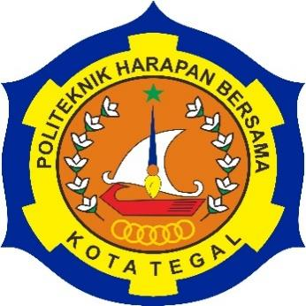

**SISTEM KONTROL DAN *MONITORING* PADA *PROTOTYPE* ALAT PEMBUAT BUBUK CANGKANG TELUR**

TUGAS AKHIR

Diajukan Sebagai Salah Satu Syarat Untuk Menyelesaikan Studi Jenjang Program Diploma Tiga

**Oleh** **:**

**Muhammad Aufa Rijal (19040079)**

# HALAMAN JUDUL

**PROGRAM STUDI DIPLOMA III TEKNIK KOMPUTER**

**POLITEKNIK HARAPAN BERSAMA TEGAL**

**2022**

# HALAMAN PERNYATAAN KEASLIAN

Yang bertanda tangan dibawah ini:

Nama : Muhammad Aufa Rijal

NIM : 19040079

Jurusan / Program Studi : DIII Teknik Komputer

Jenis Karya : Tugas Akhir

Adalah mahasiswa Program Studi Diploma III Teknik Komputer Politeknik Harapan Bersama, dengan ini saya menyatakan bahwa laporan Tugas Akhir yang berjudul “SISTEM KONTROL DAN *MONITORING* PADA *PROTOTYPE* ALAT PEMBUAT BUBUK CANGKANG TELUR”.

Merupakan hasil pemikiran dan kerjasama sendiri secara orisinil dan saya susun secara mandiri dan tidak melanggar kode etik hak karya cipta. Pada pelaporan Tugas Akhir ini juga bukan merupakan karya yang pernah diajukan untuk memperoleh gelar akademik tertentu di suatu perguruan tinggi, dan sepanjang pengetahuan saya juga tidak terdapat karya atau pendapat yang pernah ditulis atau disebutkan dalam daftar pustaka.

Apabila dikemudian hari ternyata Laporan Tugas Akhir ini terbukti melanggar kode etik karya cipta atau merupakan karya yang dikategorikan mengandung unsur plagiarisme, maka saya bersedia melakukan penelitian baru dan menyusun laporannya sebagai Laporan Tugas Akhir, sesuai dengan ketentuan yang berlaku.

Demikian pernyataan ini saya buat dengan sebenarnya dan sesungguhnya.

Tegal, ………..September 2022

(……………………..)

# HALAMAN PERNYATAAN PERSETUJUAN PUBLIKASI TUGAS AKHIR UNTUK KEPERLUAN AKADEMIS

Sebagai civitas akademika Politeknik Harapan Bersama Tegal, Saya yang bertanda tangan dibawah ini:

Nama : Muhammad Aufa Rijal

NIM : 19040079

Jurusan / Program Studi : D III Teknik Komputer

Jenis Karya : Tugas Akhir

Demi pengembangan ilmu pengetahuan, menyetujui untuk memberikan kepada Politeknik Harapan Bersama Tegal **Hak Bebas Royalti *Noneksklusif*** (*None-exclusive Royalty Free Right*) atas Tugas Akhir saya yang berjudul:

**SISTEM KONTROL DAN *MONITORING* PADA *PROTOTYPE* ALAT PEMBUAT BUBUK CANGKANG TELUR**

Beserta perangkat yang ada (jika diperlukan). Dengan Hak Bebas Royalti *Noneksklusif*  ini Politeknik Harapan Bersama Tegal berhak menyimpan, mengalih media/formatkan, mengelola dalam bentuk pangkalan data (*database*), merawat dan mempublikasikan Tugas Akhir saya selama tetap mencantumkan nama saya sebagai penulis/pencipta dan pemilik Hak Cipta.

Demikian pernyataan ini saya buat dengan sebenarnya.

Dibuat di : ……………………..

Pada Tanggal : ……………………..

Yang menyatakan

(………………………..)

# HALAMAN PERSETUJUAN

Tugas Akhir (TA) yang berjudul “**SISTEM KONTROL DAN *MONITORING* PADA *PROTOTYPE* ALAT PEMBUAT BUBUK CANGKANG TELUR** ” yang disusun oleh Muhammad Aufa Rijal, NIM 19040079 telah mendapatkan persetujuan pembimbing dan siap dipertahankan didepan tim penguji Tugas Akhir (TA) Program Studi Diploma III Teknik Komputer Politeknik Harapan Bersama Tegal.

Tegal, September 2022

|  |  |  |
| --- | --- | --- |
|  |  |  |
|  | Menyetujui |  |
| Pembimbing I |  | Pembimbing II, |
|  |  |  |
| Ida Afriliana S.T.,M.Kom. |  | Drs. Yusup Christanto |
| NIPY. 12.013.168 |  | NIPY. |

# HALAMAN PENGESAHAN

|  |  |  |
| --- | --- | --- |
| Judul | **:** | **SISTEM KONTROL DAN *MONITORING* PADA *PROTOTYPE* ALAT PEMBUAT BUBUK CANGKANG TELUR** |
| Nama | **:** | MUHAMMAD AUFA RIJAL (19040079) |
| Program Studi | **:** | TEKNIK KOMPUTER |
| Jenjang | **:** | DIPLOMA TIGA |

**Dinyatakan LULUS setelah dipertahankan di depan Tim Penguji Laporan Tugas Akhir Program Studi DIII Teknik Komputer Politeknik Harapan Bersama Tegal**

Tegal, September 2022

Tim Penguji

|  |  |
| --- | --- |
| Pembimbing I | Ketua Penguji |
|  |  |
| Ida Afriliana S.T.,M.Kom. | Mohammad Humam, M.Kom |
| NIPY. 12.013.168 | NIPY. 12.002.007 |
|  |  |
| Pembimbing II | Anggota Penguji I |
|  |  |
| Drs. Yusup Christanto | M. Teguh Prihandoyo, M. Kom |
| NIPY. | NIPY. 02.005.012 |
|  |  |
|  | Anggota Penguji II |
|  |  |
|  | Drs. Yusup Christanto |
|  | NIPY. |

Mengetahui,

Kepala Program Studi DIII Teknik Komputer,

Politeknik Harapan Bersama Tegal

Ida Afriliana S.T.,M.Kom.

NIPY. 12.013.168

# HALAMAN MOTTO

*Berusahalah dan berkaryalah semaksimal mungkin yang kamu mampu, dan tidak masalah jika ada orang yang tidak suka dengan hasil mu, karena hasil yang kamu anggap bagus pasti akan ada orang yang tidak suka, namun jika akhirnya kamu merasa hasilnya tidak terlalu bagus menurut anggapanmu, akan tetap ada orang yang mengapresiasinya.*

# HALAMAN PERSEMBAHAN

Bismillahirrahmaanirrahiim

Laporan Tugas Akhir ini saya persembahkan untuk Almamater saya Program Studi Diploma III Teknik Komputer Politeknik Harapan Bersama Tegal

# ABSTRAK

Penggunaan mesin penepung atau gilingan yang pada kasus ini yaitu prototipe alat pembuat bubuk cangkang telur belum mempunyai sistem penyimpanan hasil produksi dan kontrol *remote* pada mesin utama dan mesin pengayaknya.

Oleh karena itu, penelitian ini dibuat untuk mengatasi masalah tersebut dengan metode pengumpulan data berupa studi literatur dan observasi pada UMKM penghasil bubuk cangkang telur.

Hasil dari penelitian ini adalah Sistem Kontrol dan *Monitoring* pada *Prototype* Alat Pembuat Bubuk Cangkang Telur yang mempunyai fitur untuk *remote* mesin utama dan mesin pengayak dan juga fitur untuk menyimpan hasil produksi dari pembuatan bubuk cangkang telur dan dilihat melalui statistik atau grafik.

**Kata Kunci :** *Gilingan cangkang telur, Internet Of Things, Sistem monitoring, Sistem Kontrol.*

# KATA PENGANTAR

Puji syukur kehadirat Allah Subhanahu Wa Ta’ala Yang Maha Mendengar lagi Maha Melihat dan atas segala limpahan rahmat, taufik, serta hidayah-Nya sehingga penulis dapat menyelesaikan karya tulis yang berbentuk laporan tugas akhir ini dengan judul “Sistem Kontrol dan *Monitoring* pada Protoype Alat Pembuat Bubuk Cangkang Telur”.

Shalawat serta salam semoga senantiasa tercurahkan kepada baginda Nabi Besar Muhammad Sallallahu ‘Alaihi Wasallam beserta seluruh keluarga dan sahabatnya yang selalu eksis membantu perjuangan beliau dalam menegakkan Dinullah di muka bumi ini.

Penyusunan laporan tugas akhir ini merupakan salah satu syarat untuk memperoleh gelar Diploma III pada Jurusan Teknik Komputer Politeknik Harapan Bersama. Tanpa segenap motivasi, kesabaran, kerja keras, dan do’a mustahil penulis sanggup untuk menjalani tahap demi tahap dalam kehidupan akademik penulis di Jurusan Teknik Komputer Politeknik Harapan Bersama kurang lebih 3 (tiga) tahun lamanya.

Dengan segala kerendahan hati, ucapan terima kasih yang tak terhingga, wajib penulis berikan kepada:

1. Ayahanda dan Ibunda yang selama ini membesarkan dan mendidik dengan penuh kasih sayang serta tanpa henti-hentinya memberikan doa dan dukungan baik materi maupun moril sehingga penulis dapat menyelesaikan tugas akhir ini.
2. Bapak Agung Hendarto, S.E., M.A selaku Direktur Politeknik Harapan Bersama Tegal.
3. Ibu Ida Afriliana, ST, M.Kom. selaku Ketua Program Studi Diploma III Teknik Komputer Politeknik Harapan Bersama Tegal.
4. Ibu Ida Afriliana, ST, M.Kom. selaku pembimbing I dalam pelaksanaan tugas akhir ini.
5. Bapak Drs. Yusup Christanto selaku pembimbing II dalam pelaksanaan tugas akhir ini.
6. Semua pihak yang tidak bisa disebutkan satu persatu yang telah mendukung, membantu serta mendoakan penyelesaian laporan ini.

# DAFTAR ISI

HALAMAN JUDUL I

HALAMAN PERNYATAAN KEASLIAN i

HALAMAN PERNYATAAN PERSETUJUAN PUBLIKASI TUGAS AKHIR UNTUK KEPERLUAN AKADEMIS ii

HALAMAN PERSETUJUAN iii

HALAMAN PENGESAHAN iv

HALAMAN MOTTO v

HALAMAN PERSEMBAHAN vi

ABSTRAK vii

KATA PENGANTAR viii

DAFTAR ISI x

DAFTAR TABEL xiii

DAFTAR GAMBAR xiv

DAFTAR LAMPIRAN xvi

BAB I PENDAHULUAN 1

1.1 Latar Belakang 1

1.2 Rumusan Masalah 3

1.3 Batasan Masalah 3

1.4 Tujuan dan Manfaat 4

1.4.1 Tujuan 4

1.4.2 Manfaat 4

1.5 Sistematika Penulisan Laporan 5

BAB II TINJAUAN PUSTAKA 7

2.1 Penelitian Terkait 7

2.2 Landasan Teori 8

2.2.1 HTML 8

2.2.2 CSS 9

2.2.3 PHP 9

2.2.4 Javacsript 10

2.2.5 *Website* / Situs Web 11

2.2.6 *Database* / Basis data 11

2.2.7 DBMS (*Database Management System*) 12

2.2.8 HTTP (*Hypertext Transfer Protocol*) 13

2.2.9 HTTPS (*Hypertext Transfer Protocol Secure*) 14

2.2.10 SSL (*Secure Socket Layer*) 14

2.2.11 UML (*Unified Model Language)* 15

2.2.12 Sistem 24

2.2.13 Monitoring 24

BAB III METODOLOGI PENELITIAN 26

3.1 Prosedur Penelitian 26

3.2 Metode Pengumpulan Data 27

3.3 Waktu dan Tempat Penelitian 27

BAB IV ANALISA DAN PERANCANGAN SISTEM 28

4.1 Tahap Perencanaan Proyek dan Tahap Analisa 28

4.1.1 Analisa Permasalahan 28

4.1.2 Analisa Kebutuhan Sistem 28

4.2 Perancangan Sistem 29

4.2.1 Perancangan Basis Data 29

4.2.1 *Class Diagram* 33

4.2.2 *Use Case Diagram* 34

4.2.3 *Sequence Diagram Login* 35

4.2.4 *Sequence Diagram Register Owner* 35

4.2.5 *Sequence Diagram* Pantau Statistik Produksi 35

4.2.6 *Sequence Diagram* Menghubungkan ID Mesin oleh *Owner* 36

4.2.7 *Activity* *Diagram* Proses Login 37

4.2.8 *Activity* *Diagram* Proses *Register Owner* 37

4.2.9 *Activity* *Diagram* Pantau Statistik Produksi 38

4.2.10 *Activity* *Diagram* Menghubungkan ID Mesin 39

4.2.11 Perancangan Antarmuka / *Interface* 40

BAB V HASIL DAN PEMBAHASAN 53

5.1 Implementasi Sistem dan Pengujian 53

5.1.1 Halaman Welcome / Landing Page 53

5.1.2 Halaman Daftar / Register 54

5.1.3 Halaman *Login* 56

5.1.4 Halaman Dasbor *Owner* 58

5.1.5 Halaman Dasbor Pekerja 59

5.1.6 Halaman *Stats* / Statistik 61

5.1.7 Halaman Pengaturan 64

5.1.8 Halaman Dasbor Admin 67

5.2 Pengujian Sistem 69

BAB VI KESIMPULAN DAN SARAN 70

6.1 Kesimpulan 70

6.2 Saran 71

DAFTAR PUSTAKA 72

LAMPIRAN A

# DAFTAR TABEL

Tabel 2.1 Tabel Use Case Diagram 16

Tabel 2.2 Tabel Class Diagram 19

Tabel 2.3 Tabel Activity Diagram 20

Tabel 2.4 Tabel Sequence Diagram 22

Tabel 4.1 Table *users* 31

Tabel 4.2 Tabel *machines* 32

Tabel 4.3 Tabel *stats* 33

# DAFTAR GAMBAR

Gambar 4.1 *Class Diagram* 34

Gambar 4.2 *Use Case Diagram* 34

Gambar 4.3 *Sequence Diagram Login* 35

Gambar 4.4 *Sequence Diagram Register Owner* 35

Gambar 4.5 *Sequence Diagram* Pantau Statistik Produksi 36

Gambar 4.6 Sequence Diagram Menghubungkan ID Mesin oleh *Owner* 36

Gambar 4.7 *Activity* *Diagram* Proses Login 37

Gambar 4.8 *Activity* *Diagram* Proses *Register Owner* 38

Gambar 4.9 *Activity* *Diagram* Pantau Statistik Produksi 39

Gambar 4.10 *Activity* *Diagram* Menghubungkan ID Mesin 40

Gambar 4.11 Sketsa Halaman *Welcome* 40

Gambar 4.12 Sketsa Halaman *Login* 41

Gambar 4.13 Sketsa Halaman *Register* 41

Gambar 4.14 Sketsa Halaman Dasbor *Owner* 42

Gambar 4.15 Sketsa Halaman Statistik 42

Gambar 4. 16 Sketsa Halaman Dasbor Pekerja 43

Gambar 4.17 Sketsa Halaman Pengaturan *Owner* 43

Gambar 4.18 Sketsa Halaman Pengaturan Pekerja 44

Gambar 4.19 Sketsa Halaman Dasbor Admin 44

Gambar 4.20 Sketsa Halaman Pengaturan *Owner* Versi *Mobile* 45

Gambar 4.21 Sketsa Halaman Statistik Versi *Mobile* 46

Gambar 4.22 Sketsa Halaman Dasbor *Owner* Versi *Mobile* 47

Gambar 4.23 Sketsa Halaman Dasbor Pekerja Versi *Mobile* 48

Gambar 4.24 Sketsa Halaman *Register Owner* Versi *Mobile* 49

Gambar 4.25 Sketsa Halaman *Login* Versi *Mobile* 50

Gambar 4.26 Sketsa Halaman Dasbor Admin Versi *Mobile* 51

Gambar 4.27 Sketsa Halaman *Welcome* Versi *Mobile* 52

Gambar 5.1 Halaman *Welcome* / *Landing* *Page* 53

Gambar 5.2 Halaman *Welcome* / *Landing Page* Versi *Mobile* 54

Gambar 5.3 Halaman *Register* 55

Gambar 5.4 Halaman *Register* Versi *Mobile* 56

Gambar 5.5 Halaman *Login* 57

Gambar 5.6 Halaman *Login* Versi *Mobile* 58

Gambar 5.7 Halaman Dasbor *Owner* 59

Gambar 5.8 Halaman Dasbor *Owner* Versi *Mobile* 59

Gambar 5.9 Halaman Dasbor Pekerja 60

Gambar 5.10 Halaman Dasbor Pekerja Versi *Mobile* 61

Gambar 5.11 Halaman statistik tipe garis 62

Gambar 5.12 Halaman statistik tipe batang 63

Gambar 5.13 Halaman statistik tipe batang versi *Mobile* 63

Gambar 5.14 Halaman statistik tipe batang versi *Mobile* 64

Gambar 5.15 Halaman Pengaturan *Owner* 65

Gambar 5.16 Halaman Pengaturan *Owner* Versi *Mobile* 65

Gambar 5.17 Halaman Pengaturan Pekerja 66

Gambar 5.18 Halaman Pengaturan Pekerja Versi *Mobile* 66

Gambar 5.19 Halaman Dasbor Admin 67

Gambar 5.20 Halaman Dasbor Admin Versi *Mobile* 68

Gambar 5.21 Hasil testing menggunakan *GMetrix* 69

# DAFTAR LAMPIRAN

Lampiran 1 Surat Kesediaan Membimbing TA Dosen Pembimbing I A-1

Lampiran 2 Surat Kesediaan Membimbing TA Dosen Pembimbing II B-1

Lampiran 3 Surat Perizinan Observasi C-1

# PENDAHULUAN

## Latar Belakang

Sampah adalah bahan pembuangan tidak terpakai yang berdampak negatif bagi masyarakat jika tidak dikelola dengan baik. Saat ini banyak sekali negara yang kewalahan untuk mengelola dan juga mengolah sampah - sampahnya, baik itu sampah hasil kegiatan industri, maupun sampah rumah tangga, salah satunya adalah negara kita Indonesia, di Indonesia pengolahan sampah hanya sampai pada tempat pembuangan akhir, pada tempat pembuangan akhir sampah - sampah dari berbagai daerah hanya ditumpuk tanpa diolah kembali, sehingga sampah tersebut lama - lama akan menggunung dan juga akan memberikan banyak dampak negatif bagi para warga yang tinggal di lingkungan sekitar TPA tersebut, salah satu dampak dari sampah tersebut adalah timbulnya berbagai penyakit, selain itu limbah tersebut juga dapat menyebabkan bau yang tidak sedap, dan jika penumpukan sampah ini terus berlanjut maka bumi kita ini akan dipenuhi dengan lautan sampah.

Sampah memiliki dua kategori yaitu sampah organik dan anorganik, sampah organik merupakan sampah yang berasal dari makhluk hidup yang mudah terurai secara alami, sedangkan sampah anorganik merupakan sampah yang sudah tidak dipakai lagi dan sulit terurai.

Cangkang telur termasuk dalam kategori sampah organik, sampah ini merupakan salah satu jenis sampah yang mudah terurai, tetapi meskipun tergolong sampah yang mudah terurai, cangkang telur juga masih memerlukan waktu yang cukup lama untuk dapat terurai secara sempurna.

Salah satu penyumbang sampah cangkang telur adalah para pelaku usaha UMKM, khususnya UMKM yang dalam produksinya menghasilkan sampah berupa cangkang telur, contohnya adalah pabrik kue dan roti.

Sampah cangkang telur jika tidak diolah kembali dan di buang begitu saja, maka akan menambah penumpukan sampah di TPA, selain itu sampah ini juga akan menghasilkan bau yang tidak sedap atau amis.

Hal ini tidak akan berlaku jika limbah cangkang telur tersebut diolah kembali menjadi sesuatu yang bermanfaat seperti bubuk cangkang telur, bubuk cangkang telur ini nantinya juga bisa digunakan untuk menambah pendapatan UMKM, bahkan dapat juga menjadikan latar belakang berdirinya UMKM yang berfokus pada pembuatan bubuk cangkang telur, sehingga dapat membuka lapangan usaha yang baru.

Cangkang telur memiliki kandungan kalsium yang dapat bermanfaat bagi manusia sebagai alternatif untuk memenuhi kebutuhan kalsium tubuh, selain itu kalsium tersebut juga akan berdampak baik bagi pertumbuhan tanaman jika diolah menjadi pupuk, tetapi sebelum digunakan cangkang telur tersebut perlu disterilisasi dengan cara direbus, kemudian dikeringkan dan setelah itu digiling menjadi bubuk agar dapat di konsumsi maupun digunakan sebagai pupuk pada tanaman.

Umumnya dalam proses pembuatan bubuk cangkang telur ini masyarakat menggunakan alat berupa blender, tetapi setelah di amati alat ini memiliki kekurangan yaitu pengguna harus berulang kali melepas dan memasang wadah blender untuk mengeluarkan cangkang telur yang sudah dihaluskan menjadi bubuk, masalah lainnya adalah ketika selesai menghaluskan cangkang telur, blender menjadi panas dan menyebabkan tutup blender memuai sehingga tutup blender menjadi sulit untuk dilepaskan, maka blender harus didinginkan terlebih dahulu sebelum tutup blender dapat dilepaskan, hal ini akan menyebabkan penggunaan alat blender tersebut dalam pembuatan bubuk cangkang telur menjadi tidak efektif dan juga efisien.

Masalah tersebut bisa diatasi dengan melakukan pembuatan alat yang digunakan untuk mengolah cangkang telur manjadi bubuk yang kemudian bubuk tersebut dapat digunakan kembali untuk hal lain yang bermanfaat. Namun, ketika melakukan proses produksi, masih ada yang mencatat berat hasil produksi secara manual menggunakan kertas yang mana bila kertas tersebut hilang atau tidak terjaga dengan baik maka rekaman hasil produksi akan hilang, kemudian suhu mesin yang terus menaik ketika digunakan dalam waktu yang cukup lama, dan jika tombol *on off* mesin pengayak dan mesin utamarusak secara fisik maka mesin tidak dapat bekerja.

Atas dasar tersebut maka penelitian ini dibuat untuk menghasilkan sistem kontrol dan *monitoring* pada alat pembuat bubuk cangkang telur yang digunakan pada *prototype* alat pembuat bubuk cangkang telur untuk mengintegrasikan pemantauan suhu mesin dan penyimpanan hasil produksi nya kedalam sistem web, dan kontrol *on off* melalui jarak jauh.

## Rumusan Masalah

Berdasarkan penentuan dari latar belakang di atas, maka dapat diambil rumusan masalahnya yaitu:

1. Bagaimana merancang sistem kontrol dan *monitoring* untuk digunakan pada prototipe alat pembuat bubuk cangkang telur?

## Batasan Masalah

Dalam Batasan masalah yang dihadapi diperlukan ruang lingkup permasalahan, hal ini bertujuan agar pembatasan tidak terlalu meluas. Maka ruang lingkup yang akan dibahas yaitu :

Software :

Menggunakan *Visual Studio Code*.

Menggunakan *Postman.*

Menggunakan *Web Browser.*

Menggunakan MYSQL.

Menggunakan bahasa pemrograman PHP.

Menggunakan *Framework Laravel.*

Hardware :

Menggunakan *Smartphone* untuk uji responsifitas.

Perancangan :

Digunakan pada prototipe alat pembuat bubuk cangkang telur.

Satu UMKM atau *owner* mengelola satu alat.

## Tujuan dan Manfaat

### Tujuan

Tujuan dari penelitian ini adalah menghasilkan sistem kontrol dan *monitoring* alat pembuat bubuk cangkang telur pada proses produksinya.

### Manfaat

#### Bagi Mahasiswa

1. Dapat mengimplementasikan ilmu yang telah didapatkan dalam proses pembuatan alat tersebut.
2. Dapat memotivasi mahasiswa menjadi seseorang yang produktif.
3. Menambah wawasan, pengetahuan serta keterampilan bagi mahasiswa mengenai bagaimana cara membuat sistem kontrol dan *monitoring* *prototype* alat pembuat bubuk cangkang telur.
4. Mengasah keterampilan mahasiswa dalam menciptakan sebuah produk / alat.

#### Bagi Politeknik Harapan Bersama

1. Sebagai sumber referensi bagi mahasiswa dalam pembuatan tugas akhir.
2. Menjadi bahan evaluasi tingkat keberhasilan proses pembelajaran di Politeknik Harapan Bersama.
3. Menjadi bahan acuan untuk mengembangkan kegiatan pembelajaran di Politeknik Harapan Bersama.

#### Bagi Masyarakat

1. Membantu pengguna yang menggunakan alat pembuat bubuk cangkang telur supaya bisa mengontrol dan me*monitoring* produksi bubuk cangkang telur.
2. Mengelola dan mengevaluasi produksi bubuk cangkang telur yang telah dibuat berdasarkan statistik.

## Sistematika Penulisan Laporan

Laporan tugas akhir ini terdiri dari 6 bab, antara lain :

BAB I : PENDAHULUAN

Menjelaskan mengenai latar belakang masalah, tujuan, manfaat, batasan masalah dan sistematika penulisan.

BAB II : TINJAUAN PUSTAKA

Pada bab ini berisi mengenai penelitian-penelitian yang terkait dengan dibuatnya Sistem Kontrol dan *Monitoring* pada Protoype Alat Pembuat Bubuk Cangkang Telur ini dan berisi tentang landasan teori yang berisi definisi-definisi istilah seperti HTML, CSS, Javascript, PHP, DMBS, dan sebagainya.

BAB III : METODOLOGI PENELITIAN

Menjelaskan mengenai metode penelitan, metode pengumpulan data, serta waktu dan tempat penelitian.

BAB IV : ANALISA DAN PERANCANGAN SISTEM

Analisis dan Perancangan, pada bab ini diuraikan mengenai analisa system yang sudah ada sebelumnya dan system yang akan dibuat serta menguraikan tentang perancangan system yang mencakup perancangan basis data dan pemodelan system dengan UML diagram dalam menyelesaikan permasalahan yang ada.

BAB V : HASIL DAN PEMBAHASAN

Memaparkan dan menganalisis data-data yang didapatkan dari hasil pengujian.

BAB VI : KESIMPULAN DAN SARAN

Menjelaskan mengenai kesimpulan akhir penelitian dan saran-saran yang direkomendasikan berdasarkan pengalaman di lapangan untuk perbaikan proses penelitian selanjutnya.

# TINJAUAN PUSTAKA

## Penelitian Terkait

Dalam penyusunan laporan tugas akhir ini, penulis sedikit banyak terinspirasi dan mereferensi dari penelitian-penelitian sebelumnya yang berkaitan dengan latar belakang masalah pada laporan tugas akhir ini. Berikut init penelitian terdahulu yang berhubungan dengan laporan tugas akhir ini:

Penelitian yang dilakukan oleh Jacquline Waworundeng dan Oktoverano Lengkong, 2018, “Sistem *Monitoring* dan Notifikasi Udara dalam Ruangan dengan *Platform* IoT” Komponen Wemos *board* mikrokontroler yang digunakan untuk menerima input analog dari sensor MQ135 yang kemudian dikirimkan ke sistem monitoring menggunakan *Blynk.* Hasil dari penelitian tersebut nilai sensor MQ135 ditampilkan pada sistem monitoring *Blynk* dan mendapatkan suhu udara dalam nilai analog.

Penelitian yang dilakukan oleh Erick Sorongan, Qory Hidaayati, dan Kuat Priyono, 2018, “*ThingSpeak* sebagai Sistem Monitoring Tangki SPBU Berbasis *Internet of Things*”. Penelitian memakai komponen berupa Sensor ultrasonik, Flowsensor, Arduino, ESP 8266, ThingSpeak, dan Virtuino yang menghasilkan sistem monitoring tangki SPBU berbasis *iot* untuk memantau volume bahan bakar tangki timbun dan bisa diakses lewat internet.

Penelitian yang dilakukan oleh Arief Herdiansyah, Rohmat Indra Borman, dan Sonia Maylinda, 2021, “Sistem Informasi *Monitoring* dan *Reporting Quality Control* Proses *Laminating* Berbasis *Web Framework Laravel*”. Penelitian memakai framework laravel yang digunakan untuk membuat sebuah sistem informasi yang menghasilkan website sistem inrofmasi *monitoring* dan *reporting quality control* proses laminating.

## Landasan Teori

### HTML

HTML kependekan dari *HyperText Markup Language*. Yaitu suatu format data yang digunakan untuk membuat dokumen *hypertext* yang dapat dibaca dari satu *platform* komputer ke *platform* komputer lainnya, tanpa perlu melakukan perubahan apapun. [5]

HTML pertama kali dikembangkan di CERN yaitu sebuah laboratorium fisika partikel yang berlokasikan di Swiss. Struktur HTML sangat berbeda dengan bahasa pemprograman seperti C++, BASIC, Pascal ataupun Java. Pada HTML tidak bisa digunakan fungsi-fungsi logika seperti IF... ELSE, FOR... NEXT, WHILE...DO dan fungsi-fungsi logika lainnya yang ada pada bahasa pemprograman.

HTML bukan sebuah bahasa pemprograman yang digunakan untuk menulis progam/ aplikasi web. HTML merupakan script untuk membuat sebuah dokumen elektronik yang bisa diterjemahkan oleh banyak sistem yang berbeda (*multiplatform*) dengan menggunakan *software* yang disebut *browser*. HTML terdiri atas *tag* dan atribut. Keduanya dipakai dalam pengaturan penulisan dokumen dan bagaimana dokumen itu bisa terlihat lebih menarik dengan adanya *tag* dan atribut.

HTML mempunyai tiga macam *tag* yaitu :

*Tag* pembuka dimana *tag* penutup wajib ditulis.

*Tag* pembuka dimana *tag* penutup bersifat opsional (boleh ditulis, boleh juga tidak ditulis).

*Tag* pembuka yang sama sekali tidak punya *tag* penutup. [6]

Sebagai catatan, tidak semua *tag* didukung oleh semua browser. Jika suatu browser tidak mengenali suatu *tag* tertentu, browser tersebut akan mengabaikan *tag* yang tidak dikenalinya dan menampilkan isi *tag* sebagai teks biasa.

Aturan penulisan *tag* :

1. *Tag* HTML diapit dengan dua karakter kurung bersudut < dan >.
2. *Tag* HTML secara normal selalu berpasangan seperti <b> dan </b>
3. *Tag* pertama dalam suatu pasangan adalah *tag* awal dan *tag* yang kedua adalah *tag* akhir.
4. Bebas (huruf kapital atau kecil atau campuran huruf besar-kecil ) dan tidak *case sensitive* artinya *tag* <b> berarti sama dengan <B>.
5. Jika dalam suatu *tag* ada *tag* lagi, maka penulisan *tag* akhir tidak boleh bersilangan, harus berurutan. Misal <b><i> maka akhirnya harus </i></b>. [5]

### CSS

CSS merupakan singkatan dari “*Cascading Style Sheets*“. sesuai dengan namanya CSS memiliki sifat ”*style sheet language*” yang berarti bahasa pemrograman yang di gunakan untuk *web design*. CSS adalah bahasa pemrograman yang di gunakan untuk men-*design* sebuah halaman *website*. dalam mendesign halaman *website*, CSS menggunakan penanda yang kita kenal dengan id dan *class*. [7]

### PHP

*Script* PHP berkedudukan sebagai *tag* dalam bahasa HTML. Sebagaimana HTML (*Hyper Text Markup Language*) adalah bahasa standar untuk membuat halaman-halaman web. Model kerja PHP diawali dengan permintaan suatu halaman web oleh browser. Berdasarkan *Uniform Resource Locator* (URL) atau dikenal dengan sebuah alamat internet, *browser* mendapatkan alamat dari web *server*, menngidentifikasi halaman yang dikehendaki dan menyampaikan segala informasi yang dibutuhkan oleh web *server*. Selanjutnya web *server* mencarikan berkas yang diminta dan isinya segera dikirim ke mesin PHP dan mesin inilah yang memproses dan memberikan hasil (berupa kode HTML) ke web *browser*. Selanjutnya web *server* menyampaikan ke klien. [8]

### Javacsript

Javascript diperkenalkan pertama kali oleh Netscape pada tahun 1995. Pada awalnya bahasa ini dinamakan “LiveScript” yang berfungsi sebagai bahasa sederhana untuk browser Netscape Navigator 2. Pada masa itu bahasa ini banyak di kritik karena kurang aman, pengembangannya yang terkesan buru buru dan tidak ada pesan kesalahan yang di tampilkan setiap kali kita membuat kesalahan pada saat menyusun suatu program. Kemudian sejalan dengan sedang giatnya kerjasama antara Netscape dan Sun (pengembang bahasa pemrograman “Java” ) pada masa itu, maka Netscape memberikan nama “JavaScript” kepada bahasa tersebut pada tanggal 4 desember 1995. Pada saat yang bersamaan Microsoft sendiri mencoba untuk mengadaptasikan teknologi ini yang mereka sebut sebagai “Jscript” di browser Internet Explorer 3.

Javascript adalah bahasa yang berbentuk kumpulan skrip yang pada fungsinya berjalan pada suatu dokumen HTML, sepanjang sejarah internet bahasa ini adalah bahasa skrip pertama untuk web. Bahasa ini adalah bahasa pemrograman untuk memberikan kemampuan tambahan terhadap bahasa HTML dengan mengijinkan pengeksekusian perintah perintah di sisi user, yang artinya di sisi browser bukan di sisi server web.

Javascript bergantung kepada browser(navigator) yang memanggil halaman web yang berisi skrip skrip dari Javascript dan tentu saja terselip di dalam dokumen HTML. Javascript juga tidak memerlukan kompilator atau penterjemah khusus untuk menjalankannya (pada kenyataannya kompilator Javascript sendiri sudah termasuk di dalam browser tersebut). Lain halnya dengan bahasa “Java” (dengan mana JavaScript selalu di banding bandingkan) yang memerlukan kompilator khusus untuk menterjemahkannya di sisi user/klien. (G Pringgo Digdo 2015:1)

### *Website* / Situs Web

Website atau situs merupakan sebuah kumpulan halaman-halaman web beserta *file*-*file* pendukungnya yang mnampilkan informasi seperti file gambar, video, dan file digital lainnya yang disimpan pada sebuah *web* *server* yang umumnya dapat diakses melalui internet. Atau dengan kata lain, *website* adalah sekumpulan *folder* dan *file* yang mengandung banyak perintah dan fungsi fungsi tertentu, seperti fungsi tampilan, fungsi menangani penyimpanan data, dsb. [9]

### *Database* / Basis data

Pengertian basis data atau disebut juga sebagai *database* dalam bahasa inggris adalah kumpulan informasi yang disimpan dalam media elektronik atau komputer secara sistematik. Data tersebut juga diolah sedemikian rupa supaya bisa digunakan dengan mudah. Biasanya, istilah basis data atau *database* dipelajari dalam ilmu informasi. Pada awalnya, *database* ada dalam ilmu komputer selanjutnya meluas ke bidang elektronika. Selain itu, pengertian basis data secara sederhana juga bisa diartikan sebagai kumpulan data yang saling berhubungan satu sama lain dan mempunyai penggunaan yang beragam.

*Database* juga berarti kumpulan data yang bersifat mekanis, terdefinisi, dan terbagi dengan formal melalui suatu pengorganisasian. *Database* adalah data operasional yang dipergunakan oleh sistem dari aplikasi dari pengorganisasian. *Database* juga didefinisikan sebagai sistem *file* yang terintegrasi serta mempunyai paling tidak satu *primary key* untuk sebuah pengulangan.

Pengolahan database dalam media komputer ditujukan untuk mempermudah dan tentunya mengikuti perkembangan zaman yang semakin menerapkan era komputerisasi. Suatu pengelolaan sistem database dalam dunia IT biasa dikenal dengan istilah DBMS (Database Management System). Suatu *database* juga dapat didefinisikan terdiri dari kumpulan tabel – tabel yang menyimpan data serta informasi.

Namun pada hakikatnya penerapan *database* tidak hanya terdapat dalam lingkup IT saja, namun lebih dari itu. Contohnya pada sekolah atau universitas terdapat database mahasiswa, murid, tenaga pengajar, sarana prasarana dan lain lain. Dalam lingkungan perusahaan juga pastinya terdapat data – data perusahaan mencakup *database* karyawan, keuangan, dan lain – lain. [10]

### DBMS (*Database Management System*)

*Database Management System* (DBMS) adalah seperangkat program komputer yang mengontrol pembuatan, penanganan, dan penggunaan *database*. Kroncke at al (1997 dan 2007) menjelaskan bahwa *Database Management System* (DBMS) terdiri atas perangkat lunak yang mengoperasikan *database*, menyediakan penyimpanan, akses, keamanan, back up dan fasiilitas lainnya. *Database* *Management* *System* (DBMS) adalah sistem pengorganisasian dan pengolahan *database* pada komputer. Sistem ini dirancang untuk mampu melakukan berbagai data dengan beberapa referensi data yang sama. DBMS ini mampu diakses oleh berbagai aplikasi. *Database* *Manajement* System (DBMS) merupakan *software* yang digunakan untuk membangun sebuah sistem basis data yang berbasis komputerisasi. DBMS membantu dalam pemeliharaan dan pengolahan kumpulan data dalam jumlah besar. Sehingga dengan menggunakan DBMS tidak menimbulkan kekacauan dan dapat digunakan oleh pengguna sesuai dengan kebutuhan. Sistem pengelolaan *database* dapat dikategorikan berdasarkan : model data yang didukung, seperti “*relational database*” atau XML, tipe komputer yang didukung, seperti “*server cluster*” atau “i”, bahasa untuk mengakses *database*, seperi SQL atau Xquery, penampilan “*trade-ofif*” seperti “*maximum scale atau “maximum speed*” atau lainnya. Beberapa DBMS mencakup lebih dari kategori *i.e* didukung beberapa bahasa akses seperti yang dilakukan pada DBMS MySQL, PostgreSQL, Microsoft Access, SQL Server, FileMaker, Oracle, RDBMS, dBASE, Clipper, FoxPro dan sebagainya. [10]

### HTTP (*Hypertext Transfer Protocol*)

HTTP adalah sebuah protokol meminta atau menjawab antara client dan server. Sebuh client HTTP seperti web browser, biasanya memulai permintaan dengan membuat hubungan TCP/IP ke port tertentu di tuan rumah yang jauh (biasanya port 80). Sebuah server HTTP yang mendengarkan di port tersebut menunggu client mengirim kode permintaan (request), seperti "GET / HTTP/1.1" (yang akan meminta halaman yang sudah ditentukan), diikuti dengan pesan MIME yang memiliki beberapa informasi kode kepala yang menjelaskan aspek dari permintaan tersebut, diikut dengan badan dari data tertentu. Beberapa kepala (header) juga bebas ditulis atau tidak, sementara lainnya (seperti tuan rumah) diperlukan oleh protokol HTTP/1.1. Begitu menerima kode permintaan (dan pesan, bila ada), server mengirim kembali kode jawaban, seperti "200 OK", dan sebuah pesan yang diminta, atau sebuah pesan error atau pesan lainnya. Pengembangan HTTP dikoordinasi oleh Konsorsium World Wide Web (W3C) dan grup bekerja Internet Engineering Task Force (IETF), bekerja dalam publikasi satu seri RFC, yang paling terkenal RFC 2616, yang menjelaskan HTTP/1.1, versi HTTP yang digunakan umum sekarang ini. [11]

### HTTPS (*Hypertext Transfer Protocol Secure*)

Hypertext Transfer Protocol Secure memiliki pengertian yang sama dengan http hanya saja https memiliki kelebihan fungsi di bidang keamanan (secure). Dengan menggunakan Secure Socket Layer (SSL) atau Transport Layer Security (TLS) sebagai sublayer di bawah http aplikasi layer yang biasa. Teknologi https protokol mencegah kemungkinan “dicurinya” informasi penting yang dikirimkan selama proses komunikasi berlangsung antara user dengan web server atau sebaliknya. Secara teknis, website yang menggunakan https akan melakukan enkripsi terhadap informasi (data) menggunakan teknik enkripsi SSL. Dengan cara ini meskipun seseorang berhasil “mencuri” data tersebut selama dalam perjalanan user web server, orang tersebut tidak akan bisa membacanya karena sudah diubah oleh teknik enkripsi SSL. Umumnya website yang menggunakan https ini adalah website yang memiliki tingkat kerawanan tinggi yang berhubungan dengan masalah keuangan dan privasi dari pelanggannya seperti website perbankan dan investasi. HTTPS dienkripsi dan deskripsi dari halaman yang di minta oleh pengguna dan halaman yang di kembalikan oleh web server. Kedua protokol tersebut memberikan perlindungan yang memadai dari serangan eavesdroppers, dan man in the middle attacks. Pada umumnya port yang digunakan HTTPS adalah port 443. Tingkat keamanan tergantung pada ketepatan dalam mengimplementasikan pada browser web dan perangkat lunak server dan didukung oleh algoritma penyandian yang aktual. Oleh karena itu, pada halaman web digunakan HTTPS, dan URL yang digunakan dimulai dengan https://. [9]

### SSL (*Secure Socket Layer*)

*Secure Socket Layer* adalah suatu protokol yang diciptakan oleh *Netscape* untuk memastikan keamanan dalam bertransaksi di internet antara *webserver* dan *browser* dari *client*. Protokol ini menggunakan sebuah badan yang biasa disebut CA (*Certificate* *Authority*) untuk mengidentifikasi memverifikasi pihak-pihak yang bertransaksi. Secara umum, cara kerja protokol SSL adalah sebagai berikut:

*Client* membuka suatu halaman yang mendukung protokol SSL, biasanya diawali dengan “https://” pada *browser*.

*Webserver* mengirimkan kunci publiknya besertsa dengan sertifikat *server*.

*Browser* melakukan pemeriksaan, apakah sertifikat tersebut dikeluarkan oleh CA (*Certificate* *Authority*) yang terpercaya? Apakah sertifikat terebut masih valid dan memang berhubungan dengan alamat situs yang sedang dikunjungi?

Setelah diyakini kebenaran dari *web-server* tersebut, kemudian *browser* menggunakan kunci publik dari *web*-*server* untuk melakukan enkripsi terhadap suatu kunci simetri yang dibangkitkan secara acak dari pihak client. Kunci yang dienkripsi kemudian dikirimkan ke web-*server* untuk digunakan sebagai kunci utuk mengenkripsi alamat URL (*Uniform Resource Locator*) dan data http lain yang diperlukan.

*Web*-*server* melakukan dekripsi terhadap enkrispi dari *client* tadi, menggunakan kunci *private* *server*. *Server* kemudian menggunakan kunci simetri dari *client* tersebut untuk mendekripsi URL dan data http yang akan diperlukan *client*.

*Server* mengirimkan kembali halaman dokumen HTML yang diminta *client* dan data http yang terenkripsi dengan kunci simetri.

*Browser* melakukan dekripsi data http dan dokumen HTML menggunakan kunci simetri dan menampilkan informasi yang diminta. [12]

### UML (*Unified Modelling Language)*

*Unified Modelling Language* (UML) adalah sebuah "bahasa" yg telah menjadi standar dalam industri untuk visualisasi, merancang dan mendokumentasikan sistem piranti lunak. UML menawarkan sebuah standar untuk merancang model sebuah sistem. Dengan menggunakan UML kita dapat membuat model untuk semua jenis aplikasi piranti lunak, dimana aplikasi tersebut dapat berjalan pada piranti keras, sistem operasi dan jaringan apapun, serta ditulis dalam bahasa pemrograman apapun.

Tetapi karena UML juga menggunakan *class* dan *operation* dalam konsep dasarnya, maka ia lebih cocok untuk penulisan piranti lunak dalam bahasa bahasa berorientasi objek seperti C++, Java, C# atau VB.NET. Walaupun demikian, UML tetap dapat digunakan untuk modeling aplikasi prosedural dalam VB atau C. Seperti bahasa-bahasa lainnya, UML mendefinisikan notasi dan *syntax*/semantik. Notasi UML merupakan sekumpulan bentuk khusus untuk menggambarkan berbagai diagram piranti lunak. Setiap bentuk memiliki makna tertentu, dan UML *syntax* mendefinisikan bagaimana bentuk-bentuk tersebut dapat dikombinasikan.

Notasi UML terutama diturunkan dari 3 notasi yang telah ada sebelumnya: *Grady* *Booch* OOD (*Object*-*Oriented* *Design*), Jim Rumbaugh OMT (*Object* *Modeling* *Technique*), dan Ivar Jacobson OOSE (*Object*-*Oriented* *Software* *Engineering*).

Macam macam *Unified Model Language*

1. *Use Case Diagram*

Tabel 2. Tabel Use Case Diagram

|  |  |
| --- | --- |
| Simbol | Keterangan |
|  | Aktor: Mewakili perang orang, sistem yang lain, atau alat ketika berkomunikasi dengan *use case* |
|  | *Use case*: Abstraksi dan interaksi antara sistem dan aktor |
|  | *Association:* Abstraksi dari penghubung antara aktor dengan *use case* |
|  | Generalisasi: Menunjukkan spesialisasi aktor untuk dapat berpartisipasi dengan *use case* |
|  | Menunjukkan bahwa suatu use case seluruhnya merupakan fungsionalits dari *use case* lainnya. |
|  | Menunjukkan bahwa *use case* merupakan tambahan fungsional daru *use case* lainnya jika suatu kondisi terpenuhi |

Use case diagram menggambarkan fungsionalitas yang diharapkan dari sebuah sistem. Yang ditekankan adalah “apa” yang diperbuat sistem, dan bukan “bagaimana”. Sebuah use case merepresentasikan sebuah interaksi antara aktor dengan sistem. *Use case* merupakan sebuah pekerjaan tertentu, misalnya *login* ke sistem, membuat sebuah daftar belanja, dan sebagainya. Seorang/sebuah aktor adalah sebuah entitas manusia atau mesin yang berinteraksi dengan sistem untuk melakukan pekerjaan-pekerjaan tertentu.

1. *Class Diagram*

Tabel 2. Tabel Class Diagram

|  |  |
| --- | --- |
| Simbol | Keterangan |
|  | Generalisasi:Hubungan dimana objek anak berbagi perilaku dan struktur data dari objek yang ada di atasnya objek induk |
|  | *Nary Association:* Upaya untuk menghindari asosiasi dengan lebih dari 2 objek |
|  | *Class*: Himpunan dari objek objek yang berbagi atribut serta operasi yang sama |
|  | Kolaborasi: Deskripsi dari urutan aksi aksi yang ditampilka sistem yang menghasilkan suatu hasil yang terukur bagi suatu aktor |
|  | Realisasi: Operasi yang benar benar dilakukan oleh suatu objek |
|  | Dependensi: Hubungan dimana perubahan yang terjadi pada suatu elemen independen akan mempengaruhi elemen yang bergantung pada elemen yang tidak mandiri |

*Class* adalah sebuah spesifikasi yang jika diinstansiasi akan menghasilkan sebuah objek dan merupakan inti dari pengembangan dan desain berorientasi objek. Class menggambarkan keadaan (atribut/properti) suatu sistem, sekaligus menawarkan layanan untuk memanipulasi keadaan tersebut (metoda/fungsi). Class diagram menggambarkan struktur dan deskripsi *class*, package dan objek beserta hubungan satu sama lain seperti *containment*, pewarisan, asosiasi, dan lain-lain.

1. *Activity Diagram*

Tabel 2. Tabel Activity Diagram

|  |  |
| --- | --- |
| Simbol | Keterangan |
|  | Status awal: Sebuah diagram aktivitas memiliki sebuah status awal |
|  | Aktivitas: Aktivitas yang dilakukan sistem, aktivitas biasanya diawali dengan kata kerja. |
|  | Percabangan: dimana ada pilihan aktivitas yang lebih dari satu |
|  | *Join*: Penggabungan dimana lebih dari satu aktivitas digabungan jadi satu |
|  | Status akhir: yang dilakukan sistem sebuah diagram aktivitas memiliki sebuah status akhir |
|  | *Swimlane:* memisahkan organisasi bisnis yang bertanggung jawab terhadap aktivitas yang terjadi |

*Activity diagram* menggambarkan berbagai alir aktivitas dalam sistem yang sedang dirancang, bagaimana masing-masing alir berawal, *decision* yang mungkin terjadi, dan bagaimana mereka berakhir. *Activity* diagram juga dapat menggambarkan proses paralel yang mungkin terjadi pada beberapa eksekusi. *Activity* *diagram* merupakan *state diagram* khusus, di mana sebagian besar *state* adalah *action* dan sebagian besar transisi di-*trigger* oleh selesainya *state* sebelumnya (*internal* *processing*). Oleh karena itu *activity* *diagram* tidak menggambarkan *behaviour* *internal* sebuah sistem (dan interaksi antar subsistem) secara eksak, tetapi lebih menggambarkan proses-proses dan jalur-jalur aktivitas dari level atas secara umum.

1. *Sequence Diagram*

Tabel 2. Tabel Sequence Diagram

|  |  |
| --- | --- |
| Simbol | Keterangan |
|  | Aktor: Orang, poses, atau sistem lain yang berinteraksi dengan sistem informasi yang akan dibuat di luar sistem informasi yang akan dibuat itu sendiri, jadi walaupun simbol dari aktor adalah gambar orang, tapi aktor belum tentu merupakan orang |
|  | Garis hidup: Menyatakan kehidupan suatu objek |
|  | Objek: Menyatakan objek yang berinteraksi pesan |
|  | Waktu aktif: Menyatakan objek dalam keadaan aktif dan berinteraksi pesan |
|  | Pesan tipe *create*: Menyatakan suatu objek membuat objek yang lain, arah panah mengarah pada objek yang dibuat |
|  | Pesan tipe *call:* Menyatakan suatu objek memanggil operasi/metode yang ada pada objek lain atau dirinya sendiri |
|  | Pesan tipe *send:* Menyatakan bahwa sutu objek mengirimkan data/masukan/informasi ke objek lainnya, arah panah mengarah pada objek yang dikirimi |
|  | Pesan tipe *return:* Menyatakan bahwa suatu objek yang telah menjalankan suatu operasi atau metode menghasilkan suatu kembalian ke ojek tertentu, arah panah mengarah pada objek yang menerima kembalian |
|  | Menyatakan suatu objek mengakhiri hidup objek yang lain, arah panah mengarah pada objek yang diakhiri, sebaiknya jika ada create maka ada destroy |

*Sequence* *diagram* menggambarkan interaksi antar objek di dalam dan di sekitar sistem (termasuk pengguna, *display*, dan sebagainya) berupa *message* yang digambarkan terhadap waktu. *Sequence* *diagram* terdiri atar dimensi vertikal (waktu) dan dimensi horizontal (objek-objek yang terkait). *Sequence* *diagram* biasa digunakan untuk menggambarkan skenario atau rangkaian langkah-langkah yang dilakukan sebagai respons dari sebuah *event* untuk menghasilkan *output* tertentu. Diawali dari apa yang menjad *trigger* aktivitas tersebut, proses dan perubahan apa saja yang terjadi secara internal dan *output* apa yang dihasilkan.

### Sistem

Menurut Azhar Susanto (2013:22) di dalam bukunya, “bahwa sistem adalah kumpulan atau grup dari sub sistem/bagian/komponen atau apapun baik fisik ataupun non fisik yang saling berhubungan satu sama lain dan dapat bekerja sama untuk mencapai satu tujuan tertentu.

### Monitoring

Monitoring didefinisikan sebagai siklus kegiatan yang mencakup pengumpulan, peninjauan ulang, pelaporan, dan tindakan atas informasi suatu proses yang sedang diimplementasikan (Mercy, 2005).

# METODOLOGI PENELITIAN

## Prosedur Penelitian

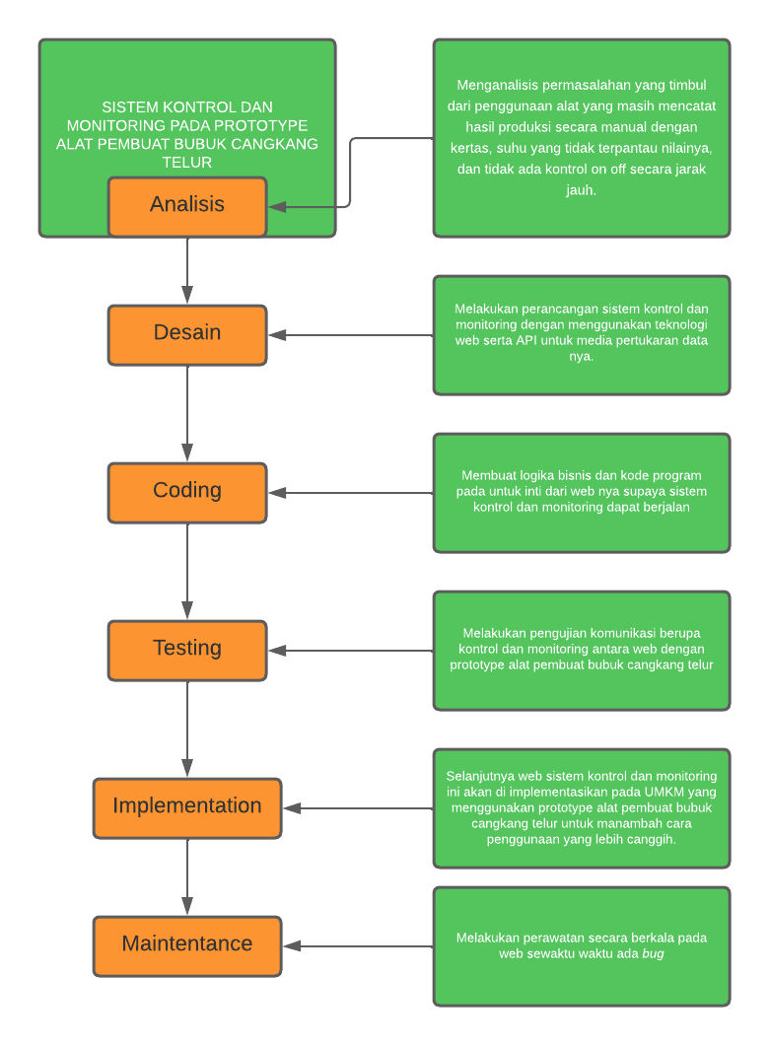

## Metode Pengumpulan Data

Obervasi

Observasi dilakukan pada UMKM yang memproduksi bubuk cangkang telur dan hasil yang didapat dari observasi tersebut adalah UMKM memiliki cukup banyak stok cangkang telur yang perlu diolah menjadi bubuk dan belum ada alat yang mampu mengolahnya sampai ke integrasi pada sistem monitoring web.

Studi Literatur

Dalam pencarian teori, peneliti mengumpulkan informasi sebanyak-banyaknya dari kepustakaan yang berhubungan. Sumber-sumber kepustakaan dapat diperoleh dari: buku, jurnal, majalah, hasil-hasil penelitian (tesis dan disertasi), dan sumber-sumber lainnya yang sesuai (internet, koran dll).

## Waktu dan Tempat Penelitian

Latar atau tempat penelitian ini adalah disalah satu UMKM pemroduksi bubuk cangkang telur di Jalan AR Hakim Gang Pandanaran Nomor 11 Kota Tegal, untuk mengumpulkan data guna menjawab rumusan masalahan penelitian. Pengumpulan data dilakukan pada tahun 2022 sampai penyelesaian laporan.

# ANALISA DAN PERANCANGAN SISTEM

## Tahap Perencanaan Proyek dan Tahap Analisa

### Analisa Permasalahan

Sampah cangkang telur merupakan salah satu limbah yang ada disekitar masyarakat, penyumbang terbesar nya adalah pabrik kue dan roti. Limbah cangkang telur ini jika dibuang begitu saja akan membuat lingkungan sekitar menjadi tidak bersih dan memunculkan bau yang kurang sedap. Padahal cangkang telur dapat diolah kembali menjadi bubuk cangkang telur.

Cangkang telur bisa dihaluskan menjadi bubuk dengan cara menggilingnya menggunakan mesin penggiling. Pada kasus ini mesin penggiling tersebut adalah *Prototype* Alat Pembuat Bubuk Cangkang Telur.

Namun alat ini belum mempunyai integrasi kontrol *remote* aktif-nonaktif pada dinamo nya, belum ada kontrol *remote* aktif-nonaktif pada mesin pengayaknya, dan belum mempunyai pusat data untuk menyimpan riwayat produksi yang telah dibuat dan melihat statistik nya, serta belum mempunyai pemantauan suhu mesin melalui web. Maka dari itu diperlukan sebuah sistem berbasis *website* yang mampu mengatasi masalah tersebut.

### Analisa Kebutuhan Sistem

Kebutuhan perangkat keras

Perangkat keras yang dibutuhkan dalam proses pengembangan Sistem Kontrol dan *Monitoring* pada Protoype Alat Pembuat Bubuk Cangkang Telur ini adalah sebagai berikut:

*Prototype* alat pembuat bubuk cangkang telur

Laptop HP DB0010AU

Smartphone Realme C1

Kebutuhan perangkat lunak

Perangkat keras yang dibutuhkan dalam proses pengembangan Sistem Kontrol dan *Monitoring* pada Protoype Alat Pembuat BubukCangkang Telur ini adalah sebagai berikut:

*Visual* *Studio* *Code*

PHP Versi 7.3 (minimal)

*Framework* PHP *Laravel* versi 8

PHPMyAdmin

XAMPP

*Web* *Browser*

*Terminal* / *Command Prompt*

*Postman*

## Perancangan Sistem

### Perancangan Basis Data

Tabel *users*

Model ini merepresentasikan setiap pengguna yang terdaftar pada Sistem Kontrol dan *Monitoring* Pada *Prototype* Alat Pembuat Bubuk Cangkang Telur. Berikut ini adalah deskripsi dari masing masing kolom yang ada pada tabel *users:*

*id,* merupakan kolomyang berfungsi untuk memberi identitas pada setiap pengguna yang terdaftar pada Sistem Kontrol dan *Monitoring* pada Protoype Alat Pembuat Bubuk Cangkang Telur ini.

*username,* merupakan kolom yangberfungsi sebagai nama dari setiap pengguna yang terdaftar pada Sistem Kontrol dan *Monitoring* pada Protoype Alat Pembuat Bubuk Cangkang Telur, jika kolom *role* berisi “owner” maka kolom *username* ini akan digunakan sebagai penghubung antara mesin dengan *owner* untuk menandakan bahwa mesin tersebut dimiliki oleh *owner* dengan *username* terkait.

*password,* merupakan kolom yangberfungsi sebagai proteksi pengguna ketika melakukan proses *login,* dan keperluan keamanan lainnya.

*role,* merupakan kolom yang berfungsi sebagai penanda bahwa pengguna memiliki otoritas tertentu. Jika *role* berisi *admin* maka pengguna tersebut dapat melakukan pengelolaan id mesin, dan data pengguna dengan *role* owner dan pekerja. Jika *role* berisi *owner* maka pengguna ini dapat melakukan kontrol terhadap mesin, menyimpan hasil berat dari produksi bubuk cangkang telur, melihat statistik produksinya, dan mengelola data akun pekerja supaya para pekerja bisa mengontrol mesin utama dan pengayak serta memantau suhu mesin. Jika *role* berisi pekerja maka pengguna ini hanya mampu megontrol mesin utama, pengayak, memantau suhu mesin, dan memasukkan nilai berat produksi dari bubuk cangakang telur saja karena seorang pekerja cukup mengelola mesin saja dan tidak boleh melihat detail dari statistik atau data hasil hasil produksinya, hal ini hanya diberikan kepada *owner* sebagai pemilik mesin dan UMKM.

*owner_username,* jika *role* berisi pekerja maka kolom ini akan berisi username dari *owner* yang pekerja tersebut karena untuk mendaftarkan akun pekerja adalah melalui *owner* jadi ketika *owner* membuat akun pekerja baru maka kolom ini akan berisi *username* dari *owner* tersebut.

Tabel 4. Table *users*

|  |  |  |
| --- | --- | --- |
| Nama Properti | Tipe Data | Keterangan |
| id | int | Menyimpan id unik untuk setiap user / pengguna |
| username | varchar | Nama pengguna sebagai tanda pengenal dan kolom wajib untuk login dan *register* |
| password | varchar | Menyimpan kata sandi pada akun pengguna. |
| role | varchar | Berisi admin atau owner atau pekerja. |

Model *machines*

Model ini merepresentasikan setiap mesin yang terdaftar dalam Sistem Kontrol dan *Monitoring* pada Protoype Alat Pembuat Bubuk Cangkang Telur. Setiap data mesin mengandung kolom:

1. *machineid* yang berfungsi untuk membedakan satu mesin dengan mesin yang lainnya dan setiap *owner* memiliki id mesin yang berbeda, kolom ini berperan sangat penting dalam Sistem Kontrol dan *Monitoring* pada Protoype Alat Pembuat Bubuk Cangkang Telur, kolom ini digunakan untuk acuan dasar ketika terjadi nya proses *request* atau permintaan seputar informasi produksi, status mesin, suhu mesin dan sebagainya. Misalnya ketika seorang *owner* melakukan kontrol *on off* pada mesinnya maka id mesin ini akan dikirimkan ke server sebagai data untuk menentukan mesin dengan id mana yang akan di kontrol *on off*.
2. *owner_username,* berfungsi untuk menandakan *username* *owner* yang terhubung dengan mesin berdasar kan pada kolom *machineid*, jika data berisi *null* memiliki arti bahwa mesin tersebut belum digunakan atau belum dimiliki oleh seorang *owner*, jika berisi *username owner* memiliki arti bahwa mesin tersebut sudah dimiliki oleh seorang *owner*.
3. *isactive* berfungsi untuk menandakan kondisi mesin saat ini apakah sedang dalam kondisi menyala atau mati, jika kondisi bernilai “1” memiliki arti bahwa proses produksi sedang berjalan, jika bernilai “0” memiliki arti bahwa mesin belum digunakan sama sekali atau sedang tidak digunakan atau baru saja dimatikan setelah dilakukannya proses produksi bubuk cangkang telur.
4. *isayakanactive* memiliki fungsi yang sama dengan properti *isactive*, bedanya adalah properti ini digunakan untuk mengontrol dan memantau aktif atau non aktif dari ayakan.

Tabel 4. Tabel *machines*

|  |  |  |
| --- | --- | --- |
| Nama Properti | Tipe Data | Keterangan |
| machineid | varchar | Menyimpan id unik untuk setiap mesin |
| owner_username | varchar | Menyimpan nama owner yang terhubung dengan mesin untuk keperluan kontrol dan monitoring. |
| isactive | boolean | Menyimpan nilai yang menyatakan bahwa mesin terkait berada dalam kondisi hidup atau mati. |
| isayakanactive | boolean | Menyimpan nilai yang menyatakan bahwa ayakan dari mesin aktif berada dalam kondisi hidup atau mati. |
| temperature | float | Menyimpan nilai kondisi suhu mesin pada saat ini |
| current_weight | float | Menyimpan berat terakhir yang terdeteksi pada *load cell* selama proses penggilingan |

Model *stats*

Model ini merepresentasikan setiap data dari produksi yang dilakukan oleh setiap mesin pada satuan waktu tertentu.

Tabel 4. Tabel *stats*

|  |  |  |
| --- | --- | --- |
| Nama Properti | Tipe Data | Keterangan |
| id | int | Menyimpan id unik untuk setiap satuan produksi yang dibuat |
| machineid | string | Menyimpan id mesin yang melakukan produksi |
| weight | float | Menyimpan berat dari satuan produksi yang dibuat dalam satuan gram |

### *Class Diagram*

Berikut adalah *Class Diagram* dari Sistem Kontrol dan *Monitoring* pada Protoype Alat Pembuat Bubuk Cangkang Telur.

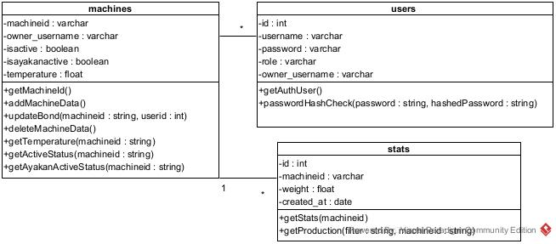

Gambar 4. *Class Diagram*

### *Use Case Diagram*

Berikut adalah *Use Case Diagram* dari Sistem Kontrol dan *Monitoring* pada Protoype Alat Pembuat Bubuk Cangkang Telur.

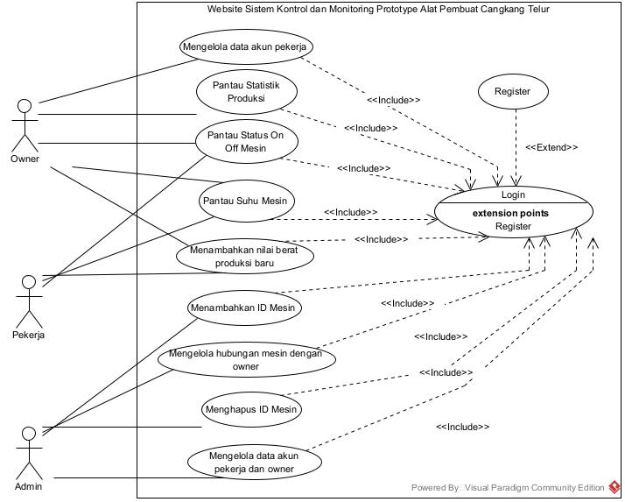

Gambar 4. *Use Case Diagram*

### *Sequence Diagram Login*

Berikut adalah *Sequence Diagram login* dari Sistem Kontrol dan *Monitoring* pada Protoype Alat Pembuat Bubuk Cangkang Telur.

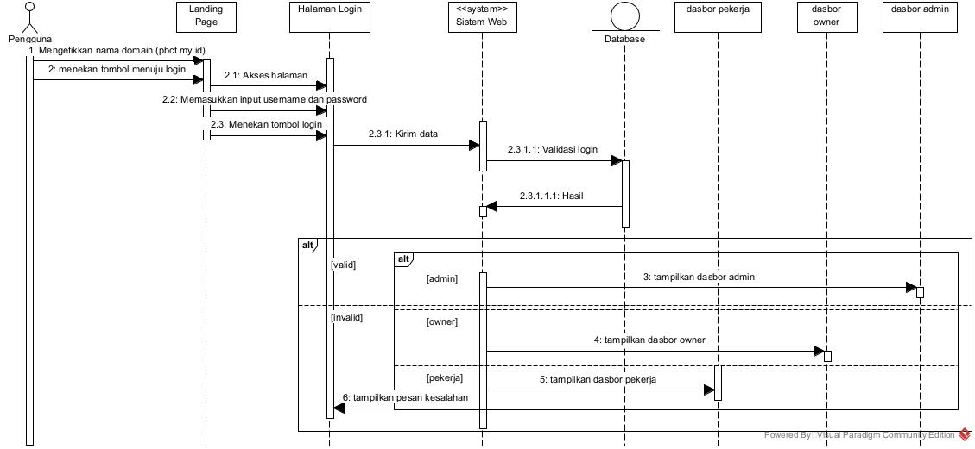

Gambar 4. *Sequence Diagram Login*

### *Sequence Diagram Register Owner*

Berikut adalah *Sequence Diagram* proses *register* dari Sistem Kontrol dan *Monitoring* pada Protoype Alat Pembuat Bubuk Cangkang Telur.

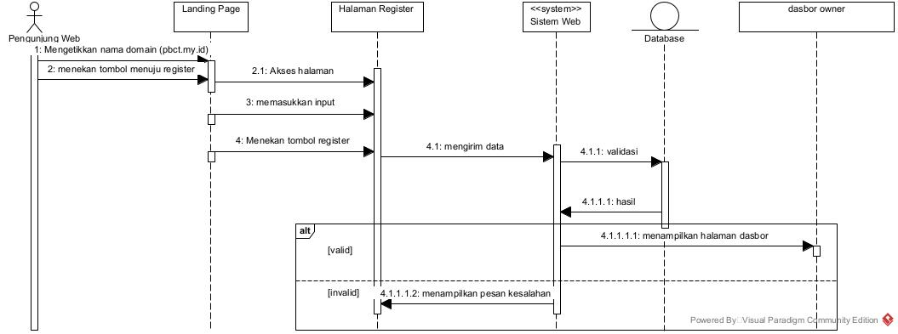

Gambar 4. *Sequence Diagram Register Owner*

### *Sequence Diagram* Pantau Statistik Produksi

Berikut adalah *Sequence Diagram* untuk melihat statistik produksi dari Sistem Kontrol dan *Monitoring* pada Protoype Alat Pembuat Bubuk Cangkang Telur.

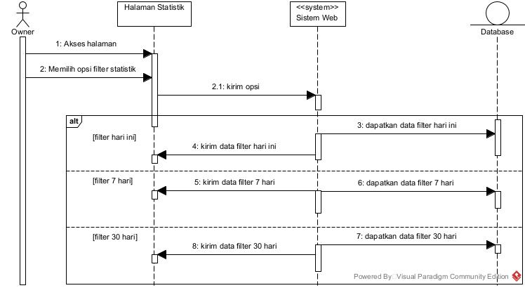

Gambar 4. *Sequence Diagram* Pantau Statistik Produksi

### *Sequence Diagram* Menghubungkan ID Mesin oleh *Owner*

Berikut adalah *Sequence* *Diagram* proses menghubungkan id mesin oleh *owner* dari Sistem Kontrol dan *Monitoring* pada Protoype Alat Pembuat Bubuk Cangkang Telur.

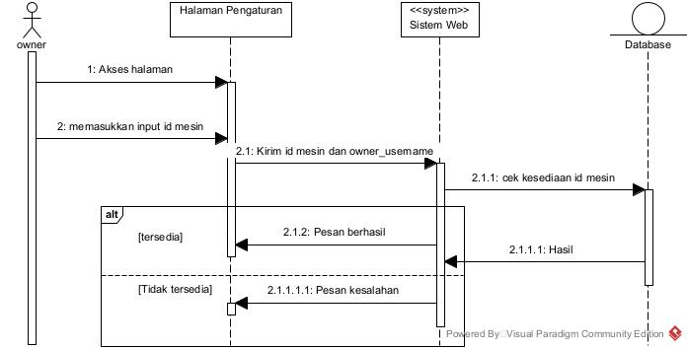

Gambar 4. Sequence Diagram Menghubungkan ID Mesin oleh *Owner*

### *Activity* *Diagram* Proses Login

Berikut adalah *Activity* *Diagram* proses login pada Sistem Kontrol dan *Monitoring* pada Protoype Alat Pembuat Bubuk Cangkang Telur.

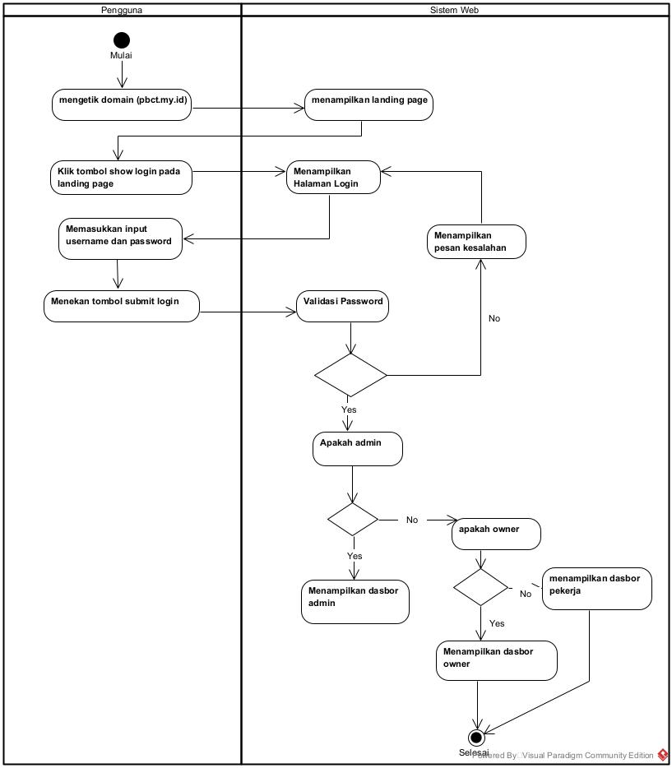

Gambar 4. *Activity* *Diagram* Proses Login

### *Activity* *Diagram* Proses *Register Owner*

Berikut adalah *Activity* *Diagram* proses *register owner* pada Sistem Kontrol dan *Monitoring* pada Protoype Alat Pembuat Bubuk Cangkang Telur.

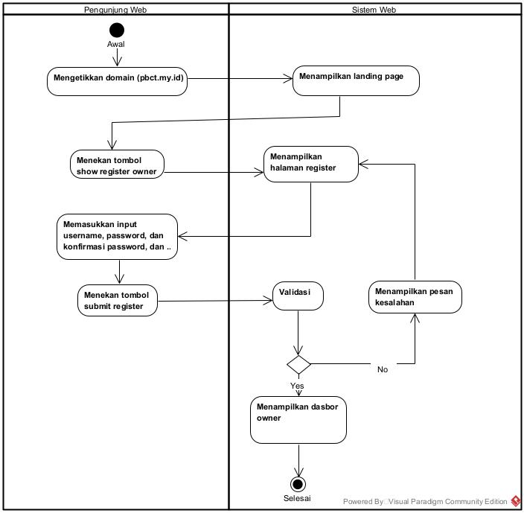

Gambar 4. *Activity* *Diagram* Proses *Register Owner*

### *Activity* *Diagram* Pantau Statistik Produksi

Berikut adalah *Activity* *Diagram* pantau statistik produksi pada Sistem Kontrol dan *Monitoring* pada Protoype Alat Pembuat Bubuk Cangkang Telur.

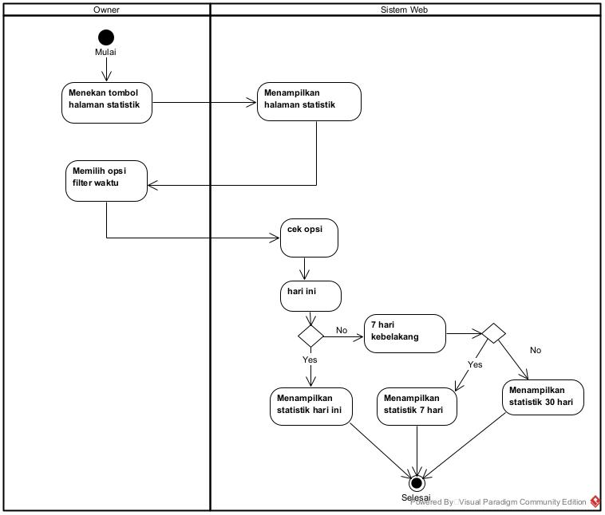

Gambar 4. *Activity* *Diagram* Pantau Statistik Produksi

### *Activity* *Diagram* Menghubungkan ID Mesin

Berikut adalah *Activity* *Diagram* proses menghubungkan id mesin oleh pengguna biasa dari Sistem Kontrol dan *Monitoring* pada Protoype Alat Pembuat Bubuk Cangkang Telur.

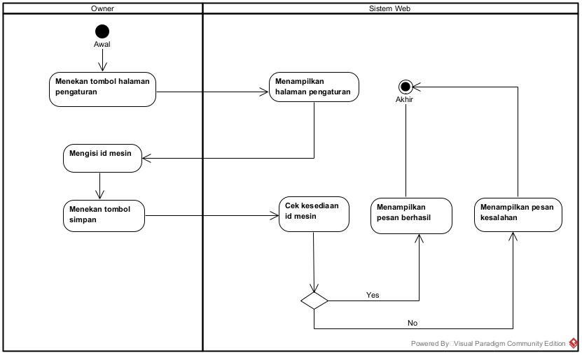

Gambar 4. *Activity* *Diagram* Menghubungkan ID Mesin

### Perancangan Antarmuka / *Interface*

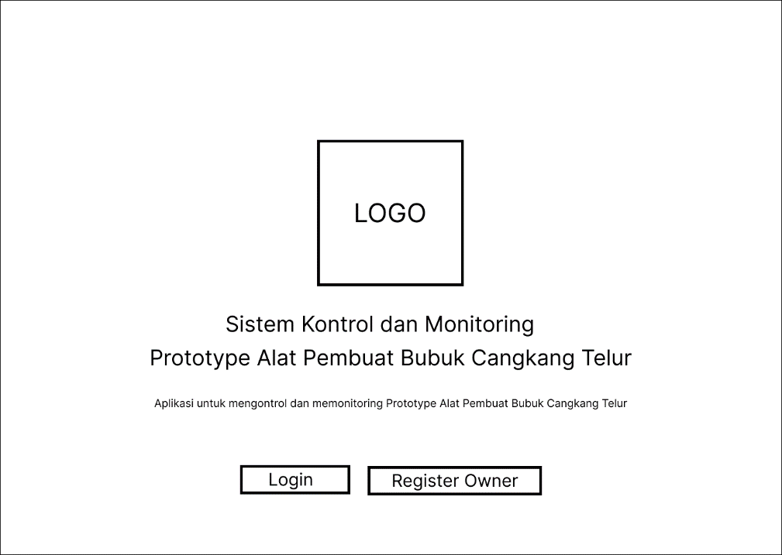

Gambar 4. Sketsa Halaman *Welcome*

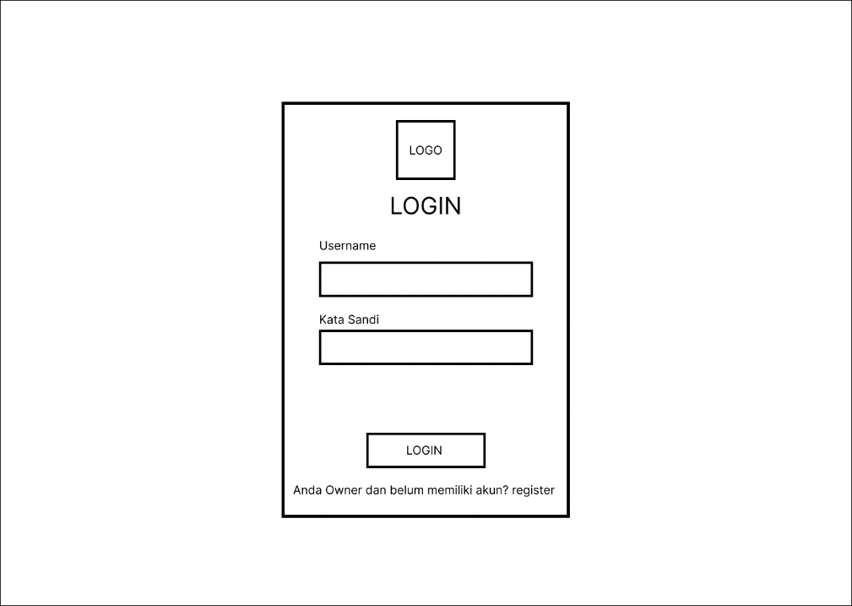

Gambar 4. Sketsa Halaman *Login*

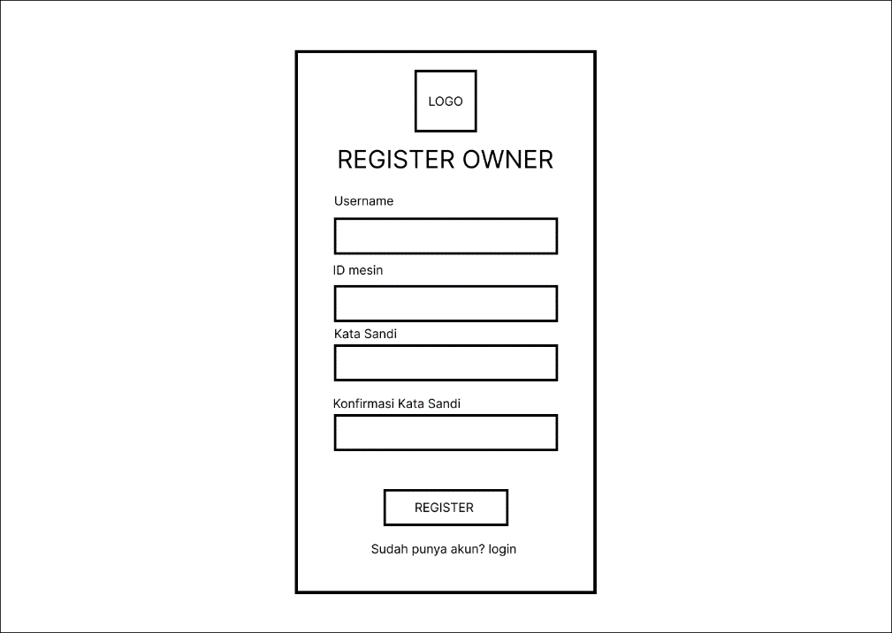

Gambar 4. Sketsa Halaman *Register*

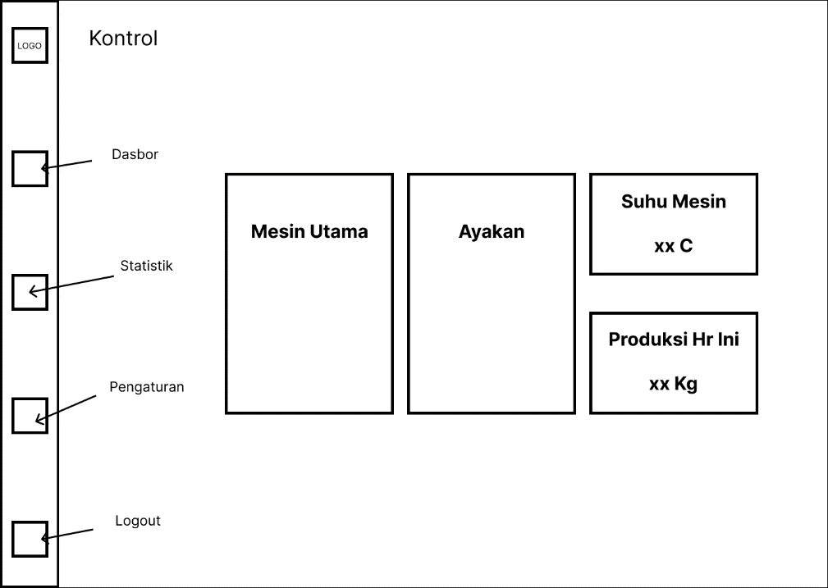

Gambar 4. Sketsa Halaman Dasbor *Owner*

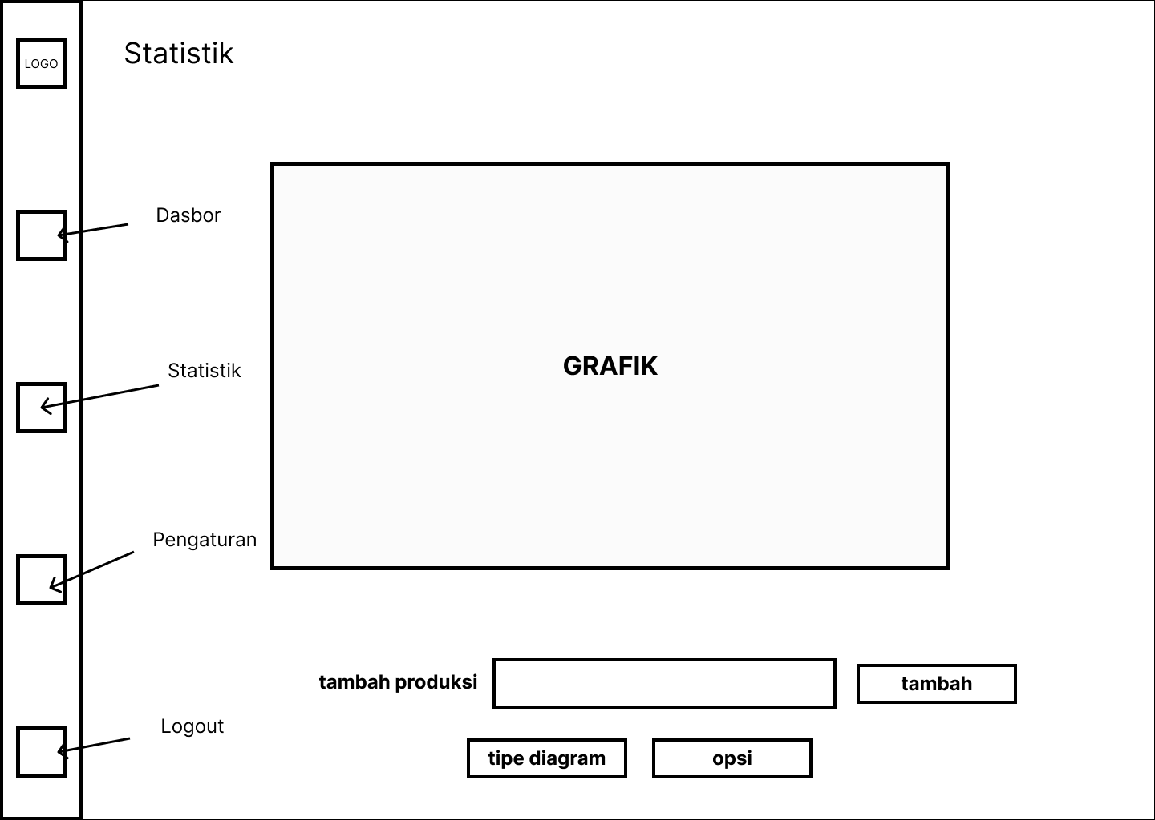

Gambar 4. Sketsa Halaman Statistik

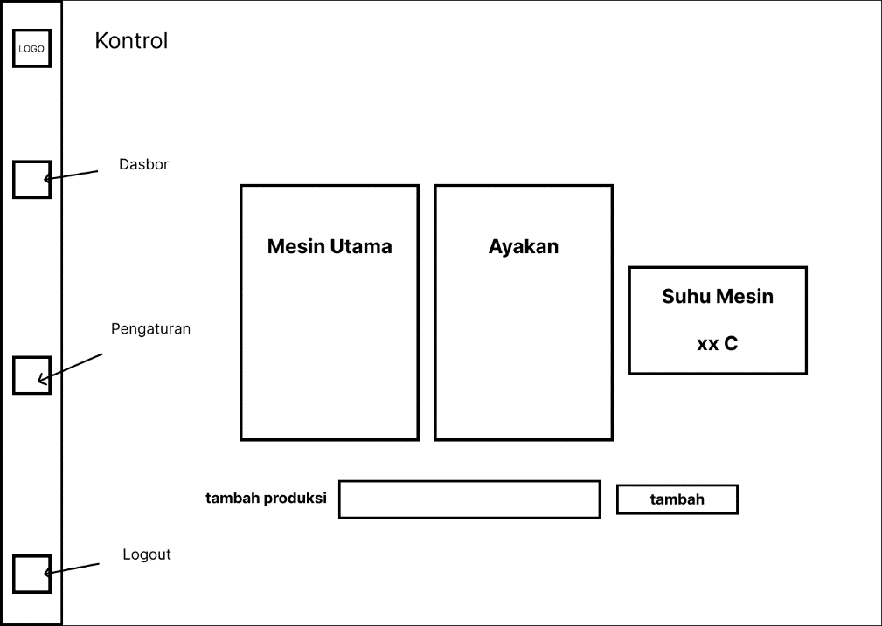

Gambar 4. Sketsa Halaman Dasbor Pekerja

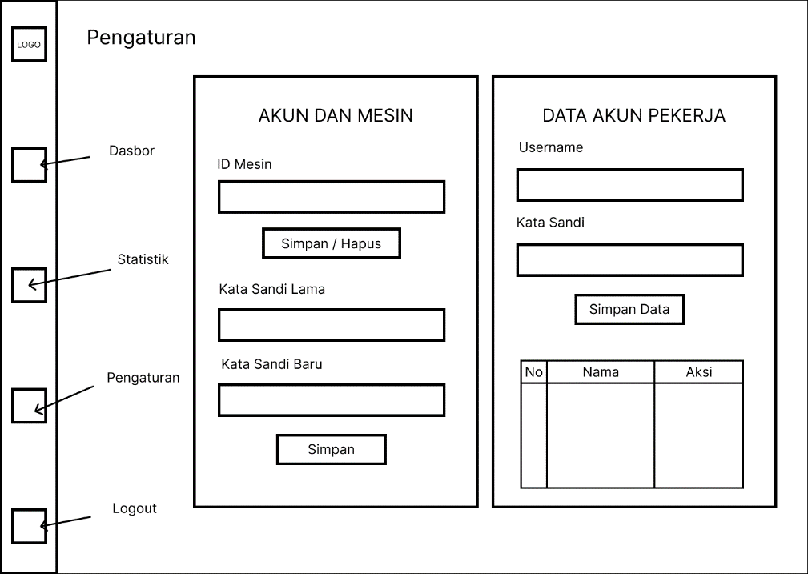

Gambar 4. Sketsa Halaman Pengaturan *Owner*

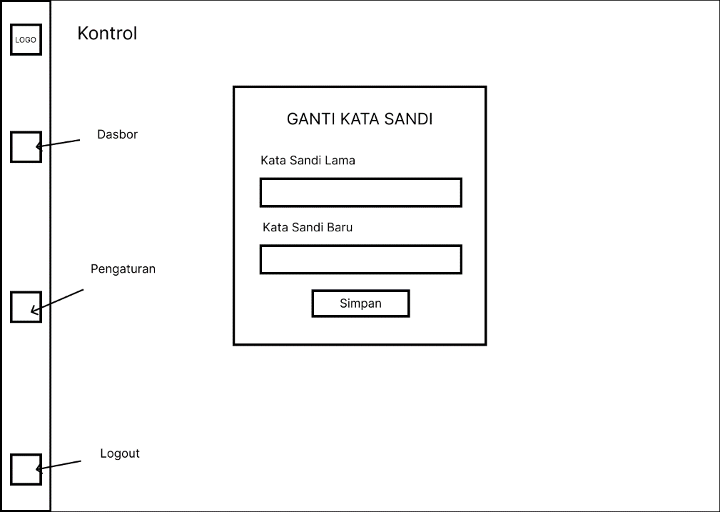

Gambar 4. Sketsa Halaman Pengaturan Pekerja

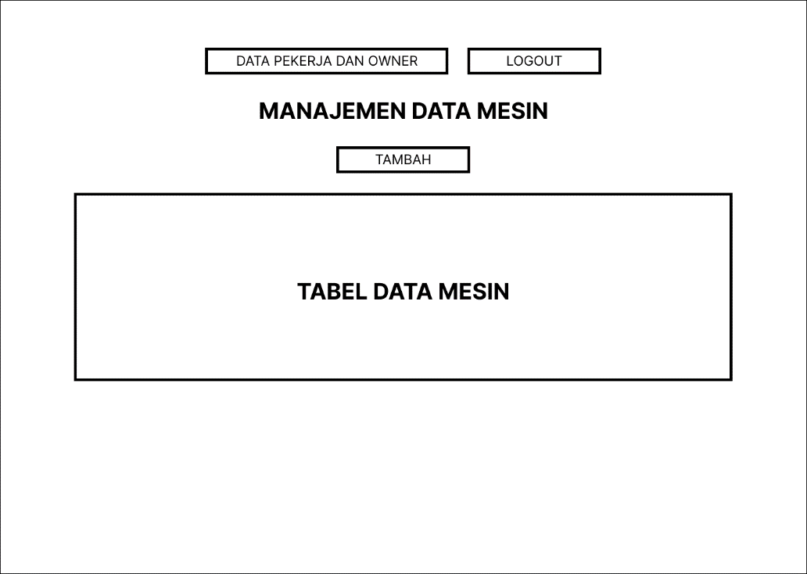

Gambar 4. Sketsa Halaman Dasbor Admin

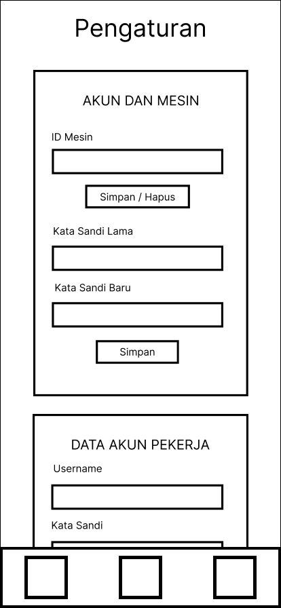

Gambar 4. Sketsa Halaman Pengaturan *Owner* Versi *Mobile*

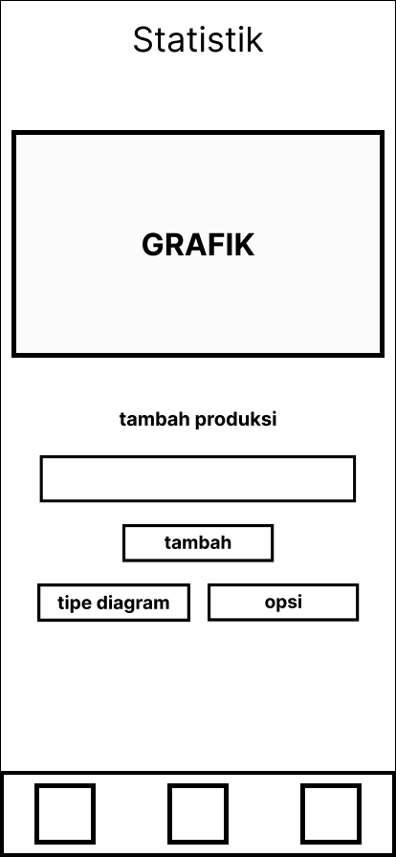

Gambar 4. Sketsa Halaman Statistik Versi *Mobile*

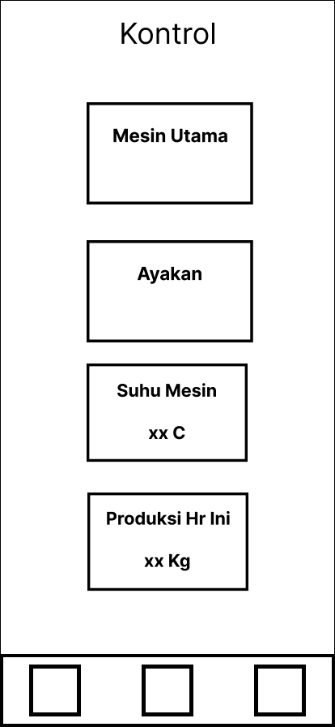

Gambar 4. Sketsa Halaman Dasbor *Owner* Versi *Mobile*

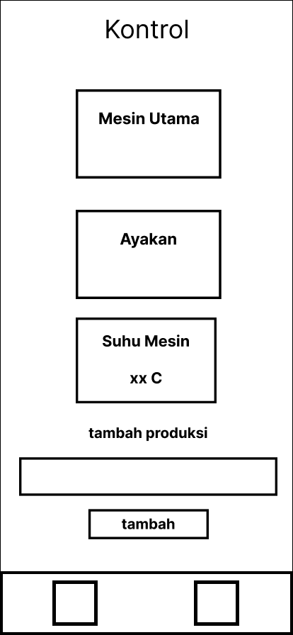

Gambar 4. Sketsa Halaman Dasbor Pekerja Versi *Mobile*

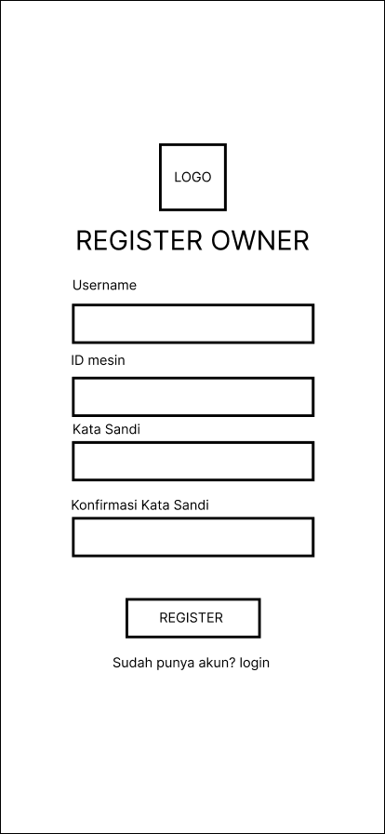

Gambar 4. Sketsa Halaman *Register Owner* Versi *Mobile*

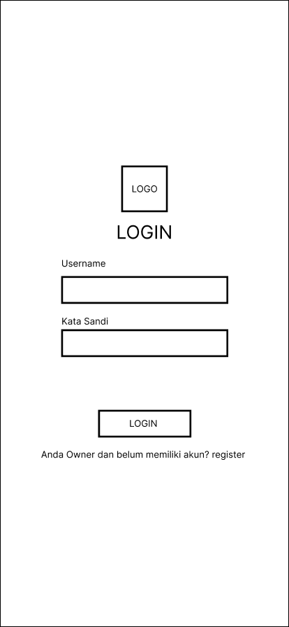

Gambar 4. Sketsa Halaman *Login* Versi *Mobile*

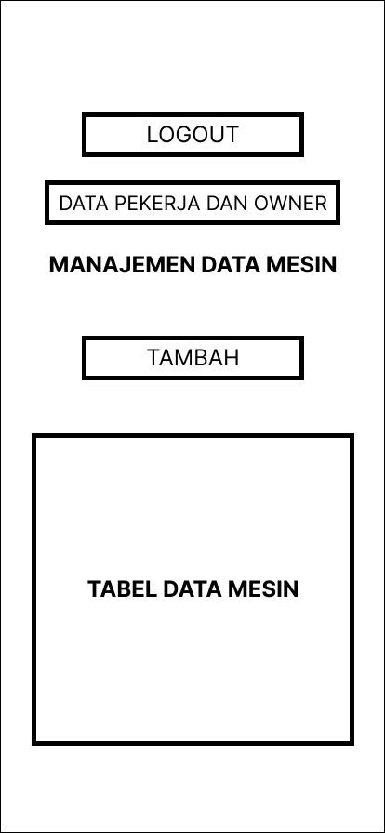

Gambar 4. Sketsa Halaman Dasbor Admin Versi *Mobile*

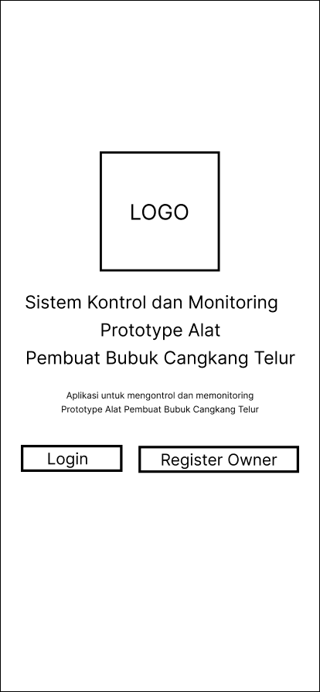

Gambar 4. Sketsa Halaman *Welcome* Versi *Mobile*

# HASIL DAN PEMBAHASAN

## Implementasi Sistem dan Pengujian

### Halaman Welcome / Landing Page

Halaman ini merupakan halaman yang pertama kali dikunjungi. Pengguna bisa langsung klik tombol *login* untuk melakukan proses login jika sudah punya akun atau jika *Owner* yang belum registrasi bisa menekan tombol *Register Owner* disebelah tombol *login*.

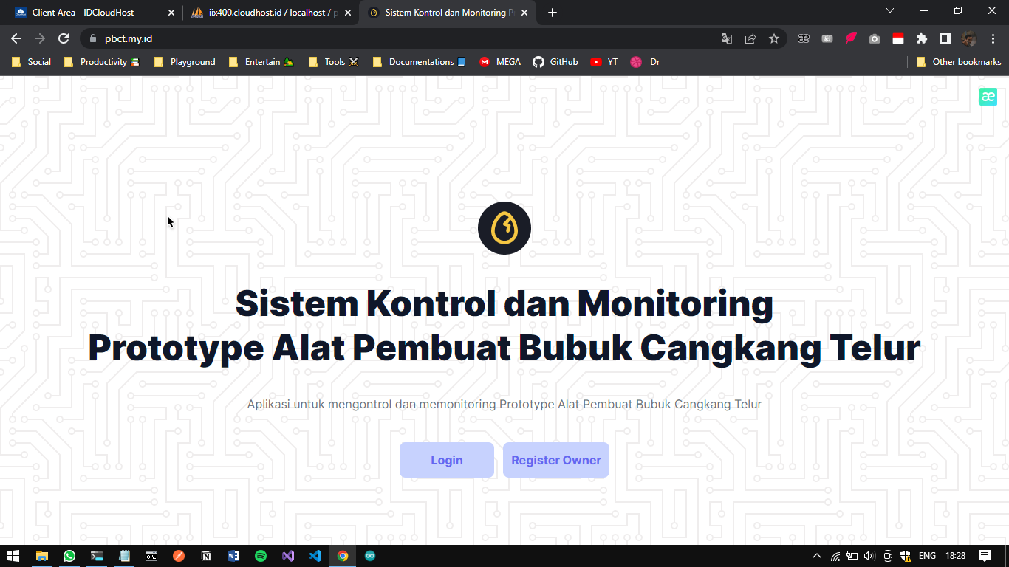

Gambar 5. Halaman *Welcome* / *Landing* *Page*

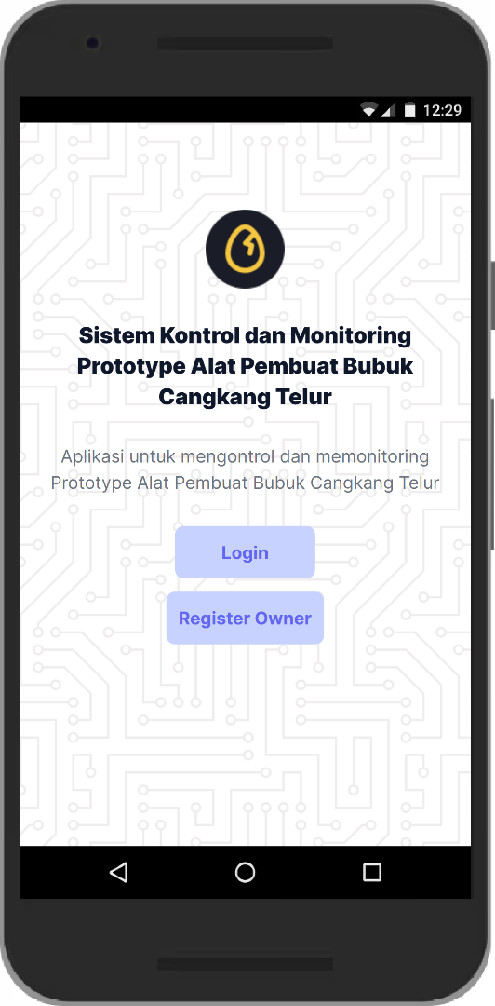

Gambar 5. Halaman *Welcome* / *Landing Page* Versi *Mobile*

### Halaman Daftar / Register

Halaman ini merupakan halaman yang digunakan untuk mendaftarkan akun *owner*. Data yang diperlukan untuk melakukan proses *register* adalah data *username* sebagai tanda pengenal nama pengguna, kemudiankata sandisebagai proteksi untuk masuk ke dalam dasbor ketika login, lalu ada konfirmasi kata sandi untuk meyakinkan pengguna apakah sudah yakin atau belum mengenai kata sandi yang dimasukkannya, jika konfirmasi kata sandi salah maka pengguna akan dikembalikan ke halaman *register* untuk memasukkannya kembali, dan id mesin untuk menghubungkan *owner* dengan mesin supaya pengontrolan dan pemantauan bisa dilakukan. Setelah *owner* melakukan proses *register* kemudian akan di bawa langsung ke halaman dasbor, pengguna tidak perlu melakukan proses *login* ketika pertama kali mendaftar, karena proses *register* merupakan proses autentikasi juga.

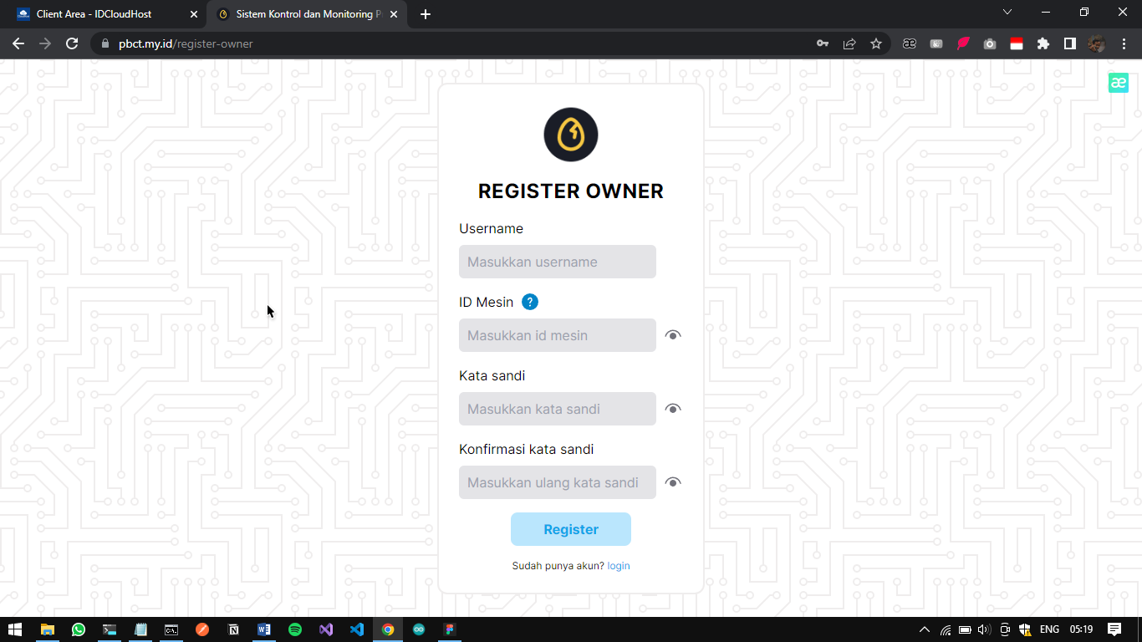

Gambar 5. Halaman *Register*

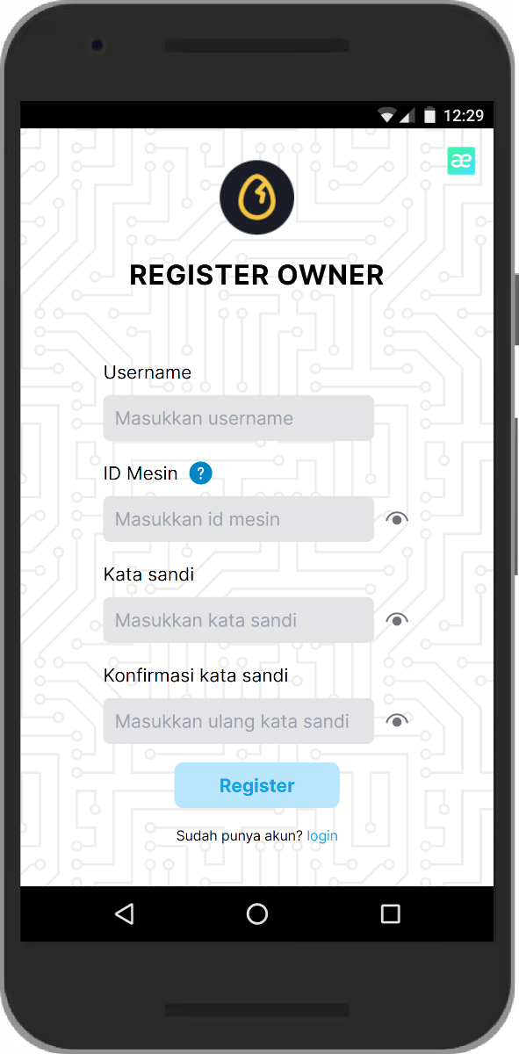

Gambar 5. Halaman *Register* Versi *Mobile*

### Halaman *Login*

Halaman ini merupakan halaman untuk melakukan proses *login*. pada halaman ini pengguna perlu memasukkan *username* dan kata sandi untuk bisa menuju ke halaman dasbor. Ketika sistem berhasil mengautentikasi *input* kemudian akan dicek *role* dari kredensial yang dimasukkan. Jika yang melakukan proses *login* tersebut adalah seorang admin maka akan dibawa ke halaman dasbor khusus admin, jika yang melakukan proses *login* adalah seorang *owner* maka akan dibawa ke halaman dasbor milik *owner* dimana bisa melakukan kontrol dan monitoring alat secara penuh. Sedangkan jika pekerja maka akan dibawa ke dasbor khusus pekerja, namun hanya bisa mengontrol mesin pengayak dan mesin utama, melihat suhu mesin, dan menambahkan nilai berat produksi bubuk cangkang telur baru.

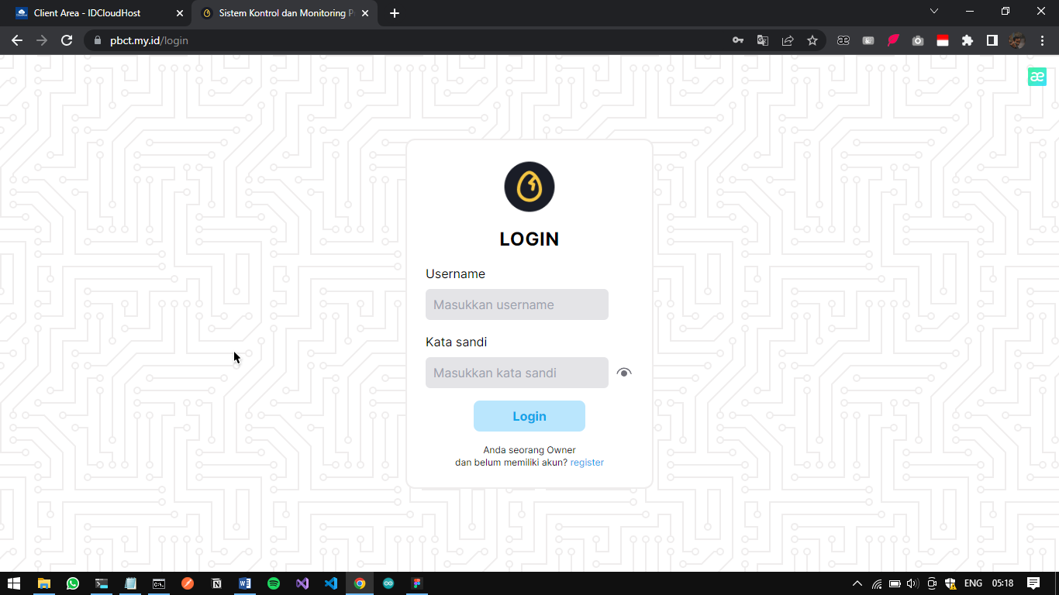

Gambar 5. Halaman *Login*

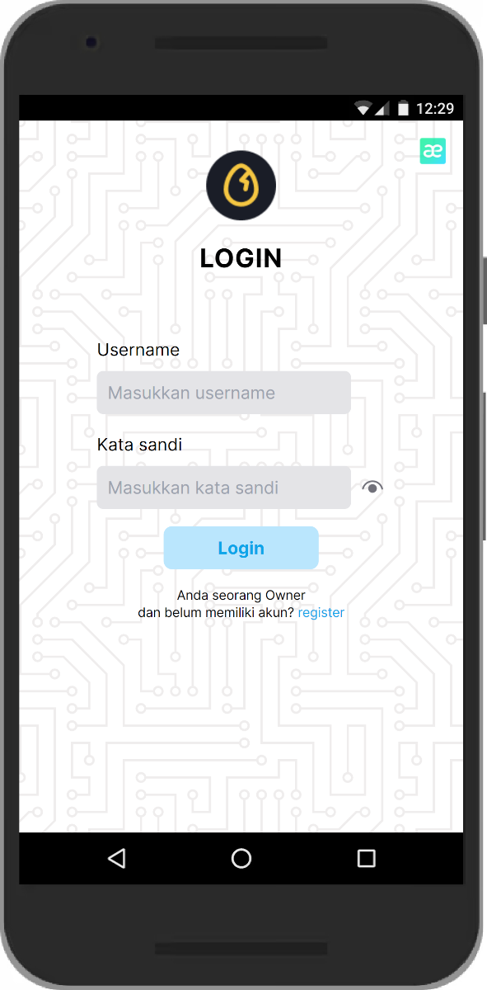

Gambar 5. Halaman *Login* Versi *Mobile*

### Halaman Dasbor *Owner*

Halaman ini merupakan halaman dasbor yang dimiliki oleh *owner*, pada halaman ini *owner* bisa mengontrol penuh mesin, menyimpan nilai berat produksi bubuk cangkang telur, melihat jumlah berat bubuk cangkang telur yang telah diproduksi hari ini dalam satuan kilogram, dan mengelola data akun pekerja yang dimiliki oleh *owner* tersebut.

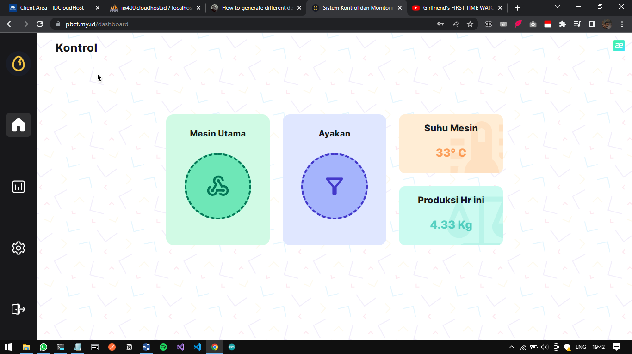

Gambar 5. Halaman Dasbor *Owner*

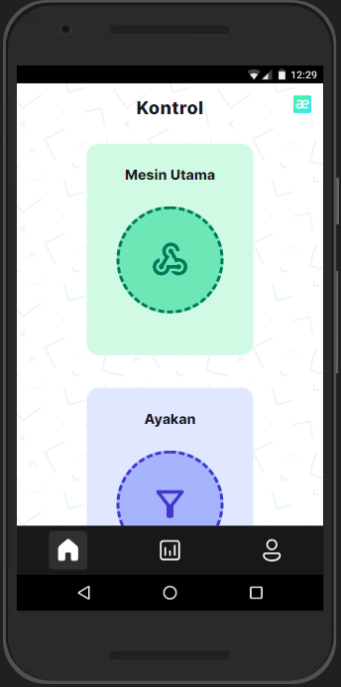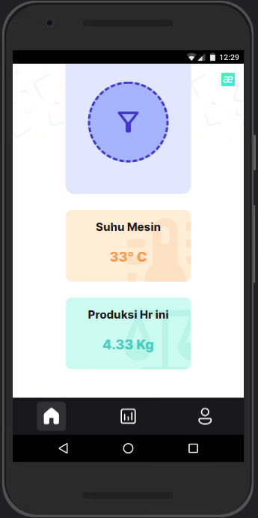

Gambar 5. Halaman Dasbor *Owner* Versi *Mobile*

### Halaman Dasbor Pekerja

Halaman ini akan ditampilkan jika yang *login* adalah seorang pekerja. Pada halaman ini pekerja dapat melakukan kontrol pada mesin utama dan mesin pengayak, memantau suhu mesin, dan menambahkan nilai berat produksi bubuk cangkang telur. Untuk data produksi yang telah ada berdasarkan filter “hari ini” tidak bisa diakses karena hal ini merupakan hak *owner.*

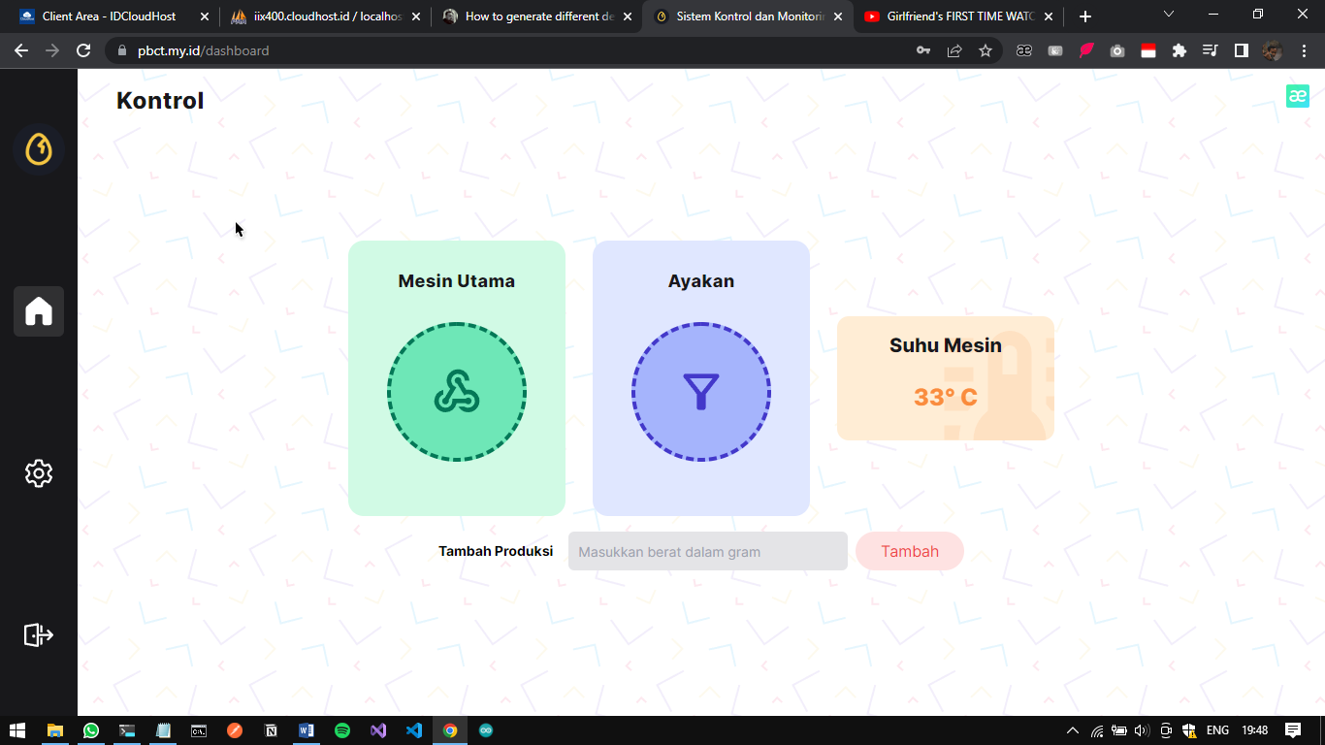

Gambar 5. Halaman Dasbor Pekerja

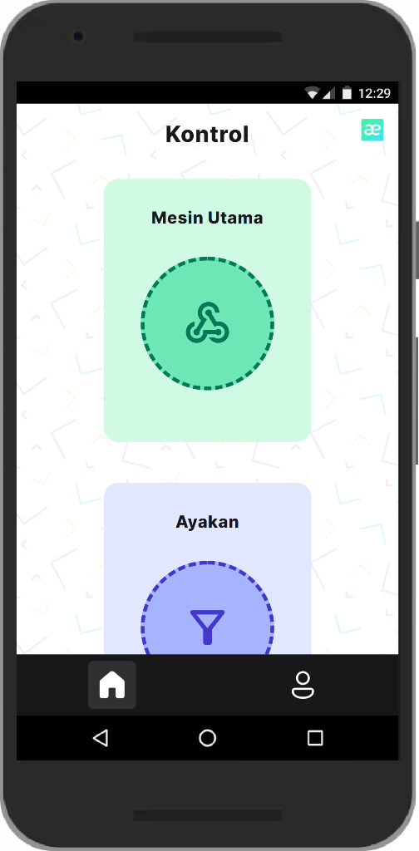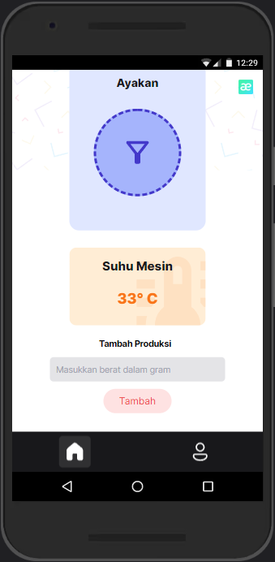

Gambar 5. Halaman Dasbor Pekerja Versi *Mobile*

### Halaman *Stats* / Statistik

Halaman ini merupakan halaman untuk *owner* bisa melihat hasil produksi secara lebih mendetail. Pada halaman ini pengguna bisa melihat hasil produksi dalam bentuk statistik yang sudah dibuat sedemikian rupa. Pengguna juga bisa memberikan *filter* untuk menyaring data berdasarkan waktu yang sudah disediakan pada menu *dropdown.* Filter waktu yang tersedia adalah sebagai berikut:

Hari ini

Pada pilihan ini, data akan disaring berdasarkan hasil produksi yang telah direkam dari hari tersebut pada jam 00:00 dinihari sampai waktu dimana pengguna memilih *filter* tersebut.

7 Hari

Pada pilihan ini, data akan disaring berdasarkan hasil produksi yang telah direkam mulai dari 7 hari ke belakang sampai waktu dimana pengguna memilih *filter* tersebut.

30 Hari

Pada pilihan ini, data akan disaring berdasarkan hasil produksi yang telah direkam mulai dari 30 hari ke belakang sampai waktu dimana pengguna memilih *filter* tersebut.

*Owner* pun bisa melihat lebih detail berapa banyak dan pada tanggal atau jam berapa produksi tersebut dibuat dengan cara mengarahkan *pointer* ke titik-titik dari masing masing data.

Kemudian *owner* bisa memilih tipe grafik antara garis atau batang sesuai dengan preferensi nya. Secara bawaan grafik akan bertipe garis.

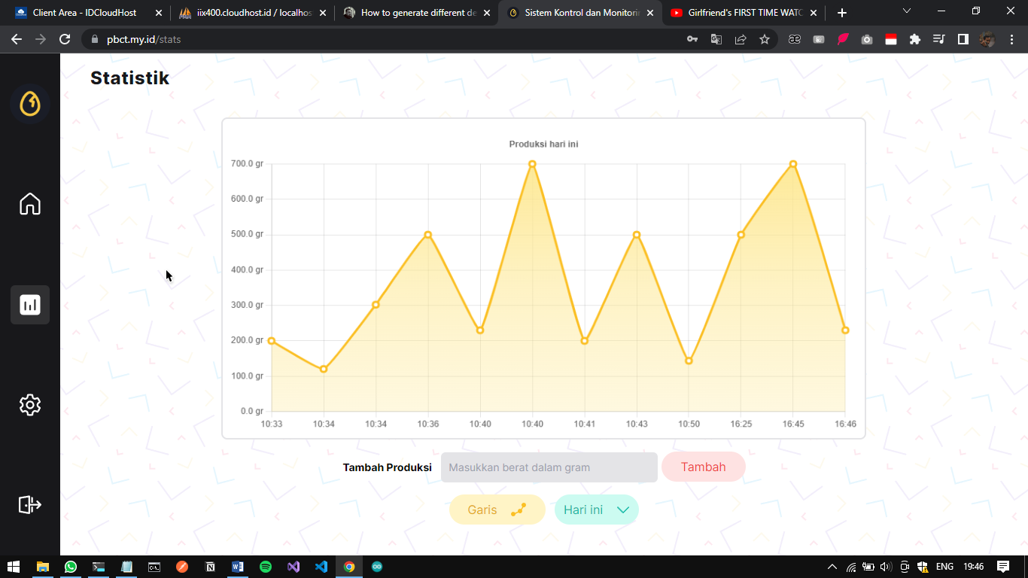

Gambar 5. Halaman statistik tipe garis

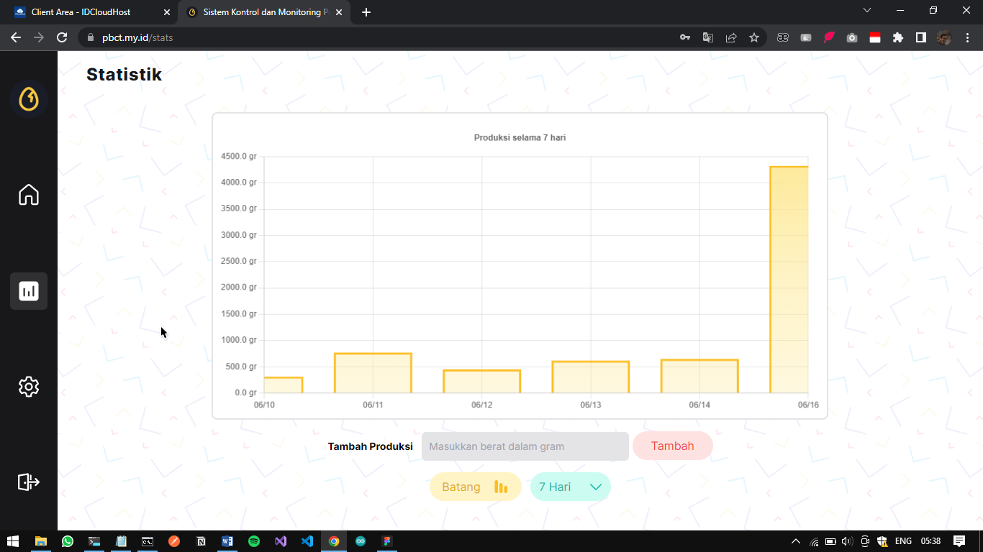

Gambar 5. Halaman statistik tipe batang

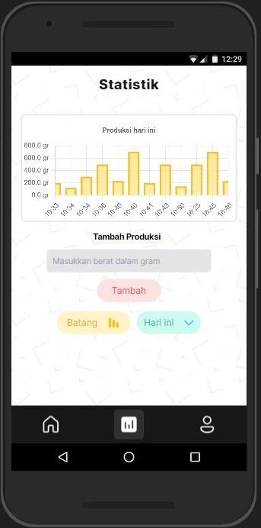

Gambar 5. Halaman statistik tipe batang versi *Mobile*

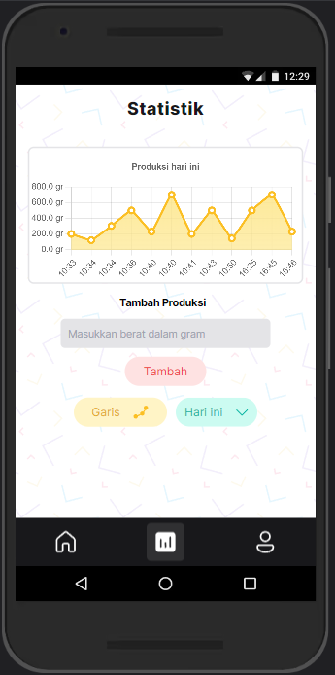

Gambar 5. Halaman statistik tipe batang versi *Mobile*

### Halaman Pengaturan

Pada halaman ini, jika pengguna merupakan seorang *owner* maka yang bisa dilakukan adalah mengganti kata sandi akunnya sendiri, mengelola hubungan akun dengan mesin, dan mengelola data akun pekerja yang terkait dengan akun *owner* tersebut. Jika pengguna merupakan seorang pekerja maka pekerja tersebut dapa mengganti kata sandi dari akunnya melalui halaman pengaturan ini.

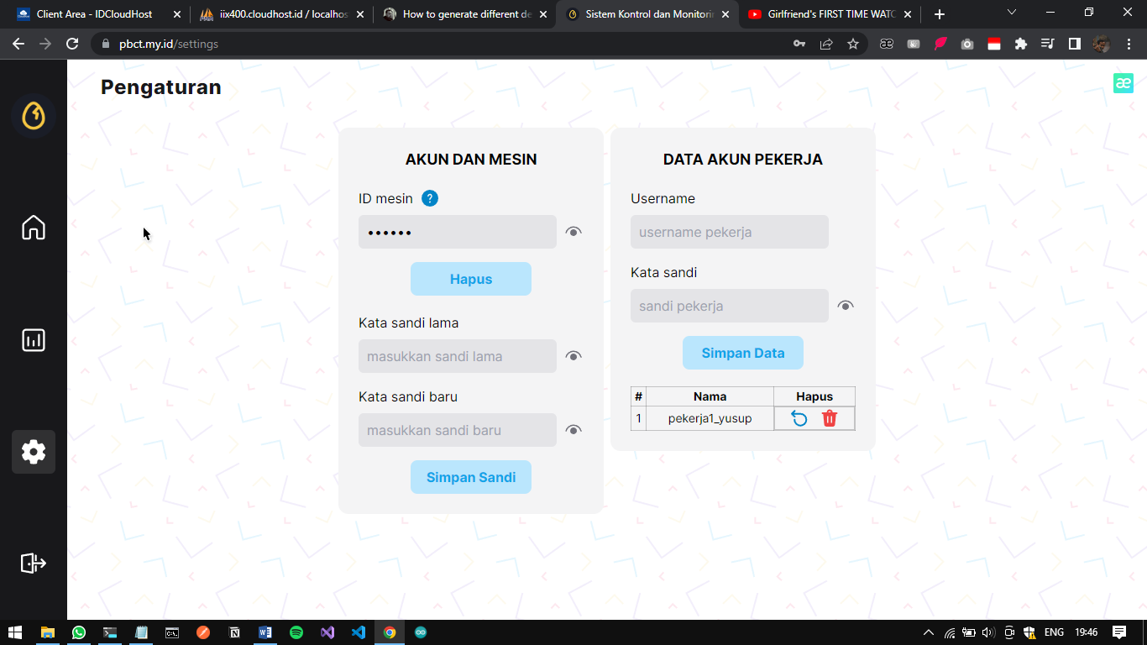

Gambar 5. Halaman Pengaturan *Owner*

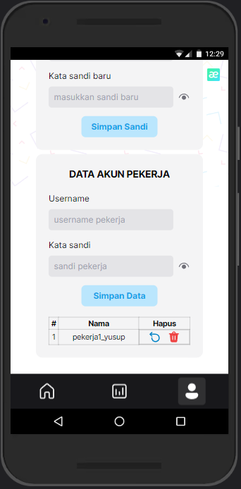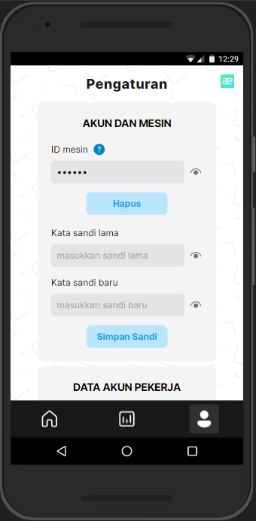

Gambar 5. Halaman Pengaturan *Owner* Versi *Mobile*

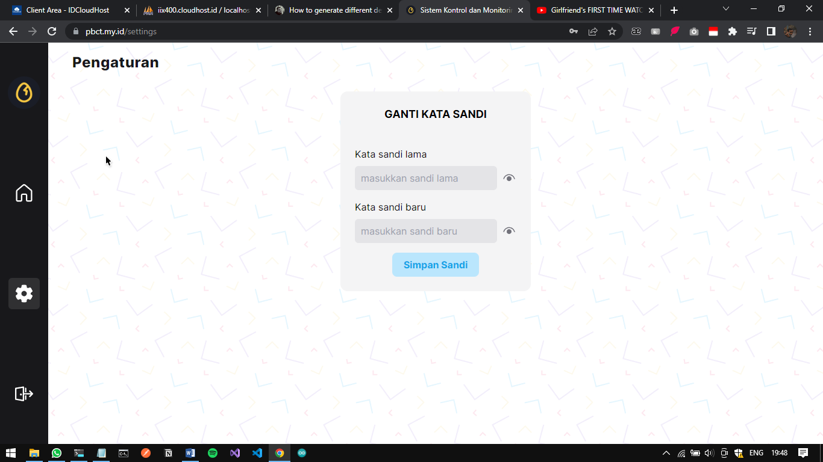

Gambar 5. Halaman Pengaturan Pekerja

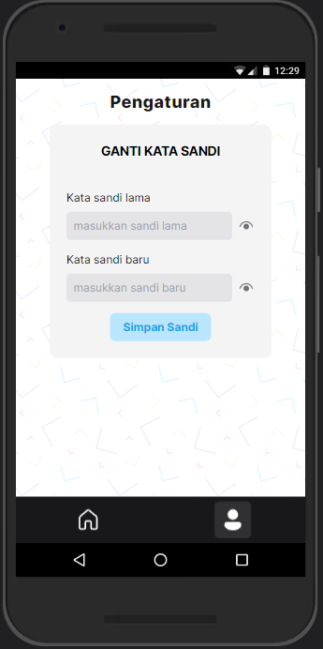

Gambar 5. Halaman Pengaturan Pekerja Versi *Mobile*

### Halaman Dasbor Admin

Halaman ini merupakan halaman yang akan ditampilkan jika pada saat *login*, sistem mendeteksi bahwa yang melakukan proses *login* adalah seorang admin berdasarkan kolom *role* yang ada pada tabel *users*. Pada halaman ini admin bisa melihat data mesin yang sudah dibuat dan juga melakukan berbagai operasi seperti menambahkan dan menghapus data mesin, serta menghubungkan dan melepas id mesin dari seorang *owner* dan mengelola data akun para pekerja dan *owner*.

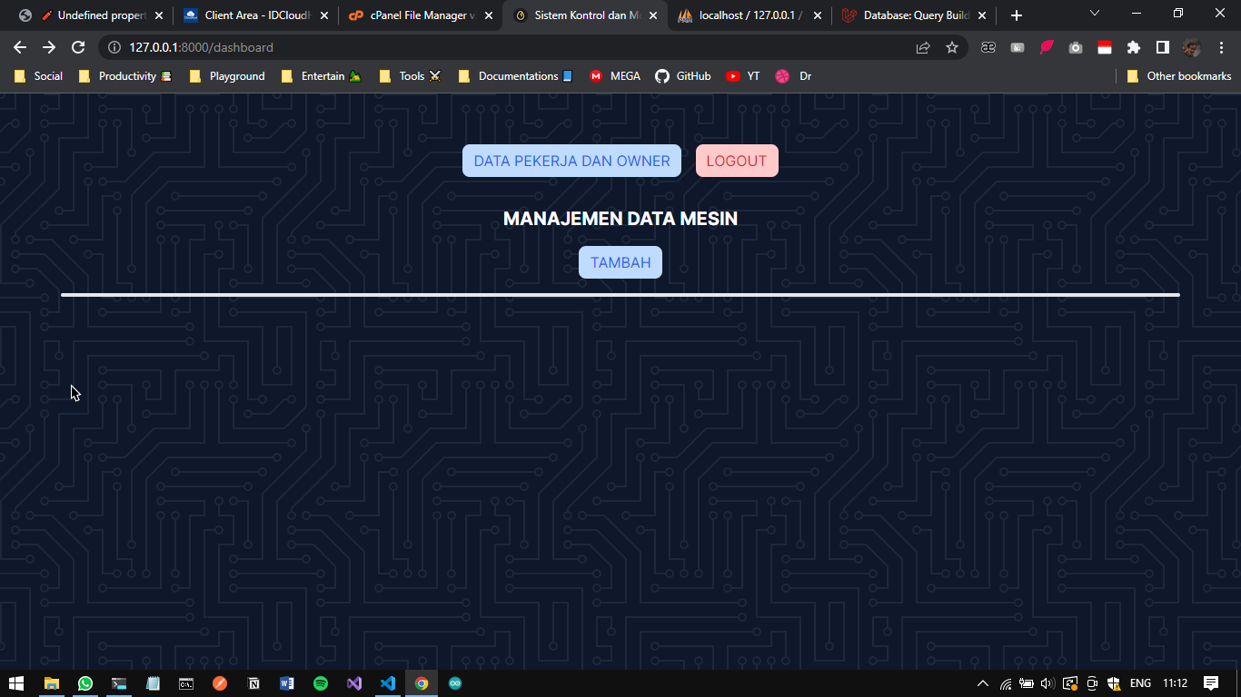

Gambar 5. Halaman Dasbor Admin

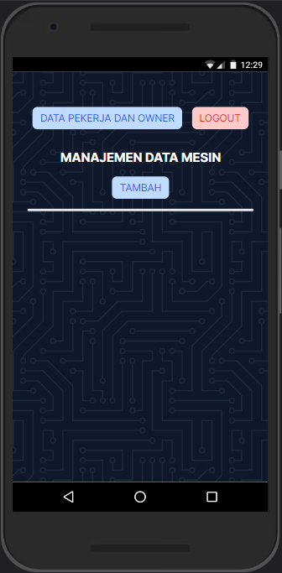

Gambar 5. Halaman Dasbor Admin Versi *Mobile*

## Pengujian Sistem

Pengujian sistem dimaksudkan untuk menguji aktifitas dan penjelajahan pada sistem.

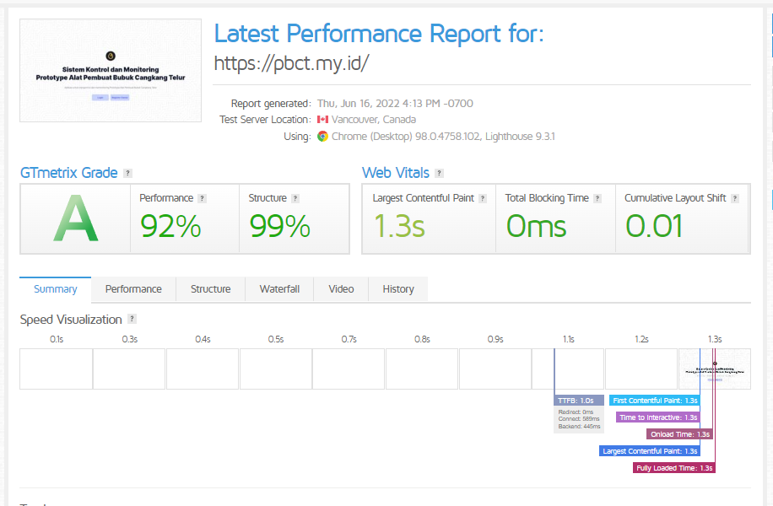

Gambar 5. Hasil testing menggunakan *GMetrix*

# KESIMPULAN DAN SARAN

## Kesimpulan

Berdasarkan hasil penelitian, analisis, dan perancangan sistem serta berdasarkan permasalahan yang telah dikemukakan, dapat ditarik kesimpulan bahwa dengan adanya Sistem Kontrol dan *Monitoring* pada Protoype Alat Pembuat Bubuk Cangkang Telur ini maka:

Sistem Kontrol dan *Monitoring* pada Protoype Alat Pembuat Bubuk Cangkang Telur merupakan sistem berbasis *website* yang digunakan untuk mengontrol dan me*monitoring* Protoype Alat Pembuat Bubuk Cangkang Telur.

Adanya fitur hak otorisasi pada masing masing pengguna berdasarkan *role* nya. Misalnya untuk seorang *owner*, *owner* dapat melakukan kontrol terhadap mesin utama, pengayak, melihat suhu mesin, menambahkan nilai berat produksi bubuk cangkang telur, melihat grafik atau statistik produksi, dan mengelola data akun pekerja yang terkait dengannya. Untuk seorang pekerja yang dapat dilakukan adalah mengontrol mesin utama dan pengayak, melihat suhu mesin dan menambahkan nilai berat produksi bubuk cangkang telur. Sedangkan untuk seorang *admin* dapat melakukan kelola data mesin dan data akun para owner dan pekerja.

Adanya fitur pemantauan riwayat produksi yang sudah dilakukan sebelumnya oleh pengguna dan disajikan dalam bentuk grafik berbentuk diagram garis dan batang yang sudah dibuat sedemikian rupa dan pengguna bisa memilihnya berdasarkan tiga opsi yaitu produksi hari ini, produksi tujuh hari ke belakang, dan produksi tiga puluh hari kebelakang.

Adanya fitur pemantauan suhu mesin yang ditampilkan pada halaman dasbor yang mana fitur ini berguna jika nilai suhu sudah cukup besar atau berarti panas maka pengguna bisa memberhentikan atau menjeda proses produksi dan mengistirahatkan mesinnya untuk menjaga supaya fungsinya tetap baik dalam jangka yang lebih lama.

## Saran

Untuk dijadikan sebagai pertimbangan dalam penelitian lebih lanjut, maka diajukan beberapa saran sebagai berikut:

Untuk memberikan pengalaman terbaik kepada pengguna Sistem Kontrol dan *Monitoring* pada Protoype Alat Pembuat Bubuk Cangkang Telur ini, diperlukan sebuah halaman statistik khusus yang disiapkan ketika *owner* tidak terhubung ke internet, halaman ini bisa berisi data terbaru sebelum akhirnya *offline*. Ketika pengguna kembali terkoneksi dengan internet maka halaman sebenarnya yang di kirim dari *server* bisa diberikan dengan data data terbaru.

Untuk memberikan pengalaman terbaik kepada pengguna Sistem Kontrol dan *Monitoring* pada Protoype Alat Pembuat Bubuk Cangkang Telur ini, diperlukan adanya sebuah tombol untuk melakukan proses ekspor semua data produksi yang telah terekam dari awal penggunaan mesin misalnya ekspor ke *pdf*, hal ini akan berguna jika *owner* ingin mengevaluasi riwayat produksi untuk meningkatkan produksi lebih baik dan banyak lagi.

# DAFTAR PUSTAKA

|  |  |
| --- | --- |
| [1] | R. R. F, “Pengembangan Perangkat Lunak Aplikasi *Monitoring* Klimatologi Menggunakan Metode RESTful Web Service Berbasis Android,” [Online]. Available: http://universitasbrawijaya.1584-1-10583-1-10-20170908.pdf. [Diakses 07 Februari 2022]. |
| [2] | A. Tenggono, Y. Wijaya, E. Kusuma dan W. , “SISTEM *MONITORING* DAN PERINGATAN KETINGGIAN AIR BERBASIS WEB DAN SMS GATEWAY,” [Online]. [Diakses 07 02 2022]. |
| [3] | F. Y. Ontowirjo, V. C. Poekoel, P. D. Manembu dan R. F. Robot, “Implementasi Internet of Things Pada Sistem *Monitoring* Suhu dan Kelembaban Pada Ruangan Pengering Berbasis Web,” [Online]. [Diakses 07 02 2022]. |
| [4] | K. W. Siregar, D. Truyanto dan I. Nirmala, “SISTEM *MONITORING* DAN KONTROL PEMAKAIAN AIR PADA KAMAR KOS MENGGUNAKAN TEKNOLOGI WIRELESS SENSOR NETWORK BERBASIS WEBSITE,” [Online]. [Diakses 07 02 2022]. |
| [5] | A. Winantu, S. dan W. T. , Pemrograman WEB dengan MEB, Yogyakarta: EXPLORE, 2010. |
| [6] | Wahana Komputer, Seri Buku Pintar : Menjadi Seorang Desainer Web, Yogyakarta: ANDI, 2005. |
| [7] | D. A. Hadi, EBOOK BELAJAR HTML & CSS DASAR, 2016. |
| [8] | B. Siswanto dan dkk, “Sistem aplikasi pecatat tindak kejahatan pada polsek tegal,” 2012. [Online]. Available: http://www.ejournal–s1.undip.ac.id/index.php/transient/article /view/16/1805. [Diakses 01 Juni 2022]. |
| [9] | H. Hartono, “Pengertian Website Dan Fungsinya,” Maret 2014. [Online]. Tersedia: http://ilmuti.org/wp-content/uploads/2014/03/HamzahHartono_Pengertian_WEBSITE_Dan_Fungsinya.pdf. [Diakses 1 Juni 2022]. |
| [10] | A. N. Puriwigati, “Sistem Manajemen Basis Data,” April 2020. [Online]. Tersedia: https://www.researchgate.net/publication/340779196_SISTEM_MANAJEMEN_BASIS_DATA?enrichId=rgreq-e46e69c068d9mkke3a9df1c87b2ca07d906-XXX&enrichSource=Y292ZXJQYWdlOzM0MDc3OTE5NjtBUzo4ODIzNjQyNTUzMzQ0MDFAMTU4NzM4MzQ0MDE3OA%3D%3D&el=1_x_2&_esc=publicationCoverPdf. [Diakses 1 Juni 2022]. |
| [11] | A. K. W. Ferdian Pramudya P, “Protocol Http dan Handshaking Client-Server Untuk berkomunikasi vie HTTPS,” Oktober 2011. [Online]. Tersedia: http://blog.binadarma.ac.id/suryayusra/wp-content/uploads/2011/10/http-dan-handshake-via-https.pdf. [Diakses 1 Juni 2022]. |
| [12] | H. F, “Studi dan Implementasi Sistem Keamanan Berbasis Web dengan Protokol SSL di Server Students Informatika ITB,” 2010. [Online]. Tersedia: http://informatika.stei.itb.ac.id/~rinaldi.munir/Kriptografi/2009- 2010/Makalah2/Makalah2_IF3058_2010_037.pdf. [Diakses 1 Juni 2022]. |

# LAMPIRAN

Lampiran Surat Kesediaan Membimbing TA Dosen Pembimbing I

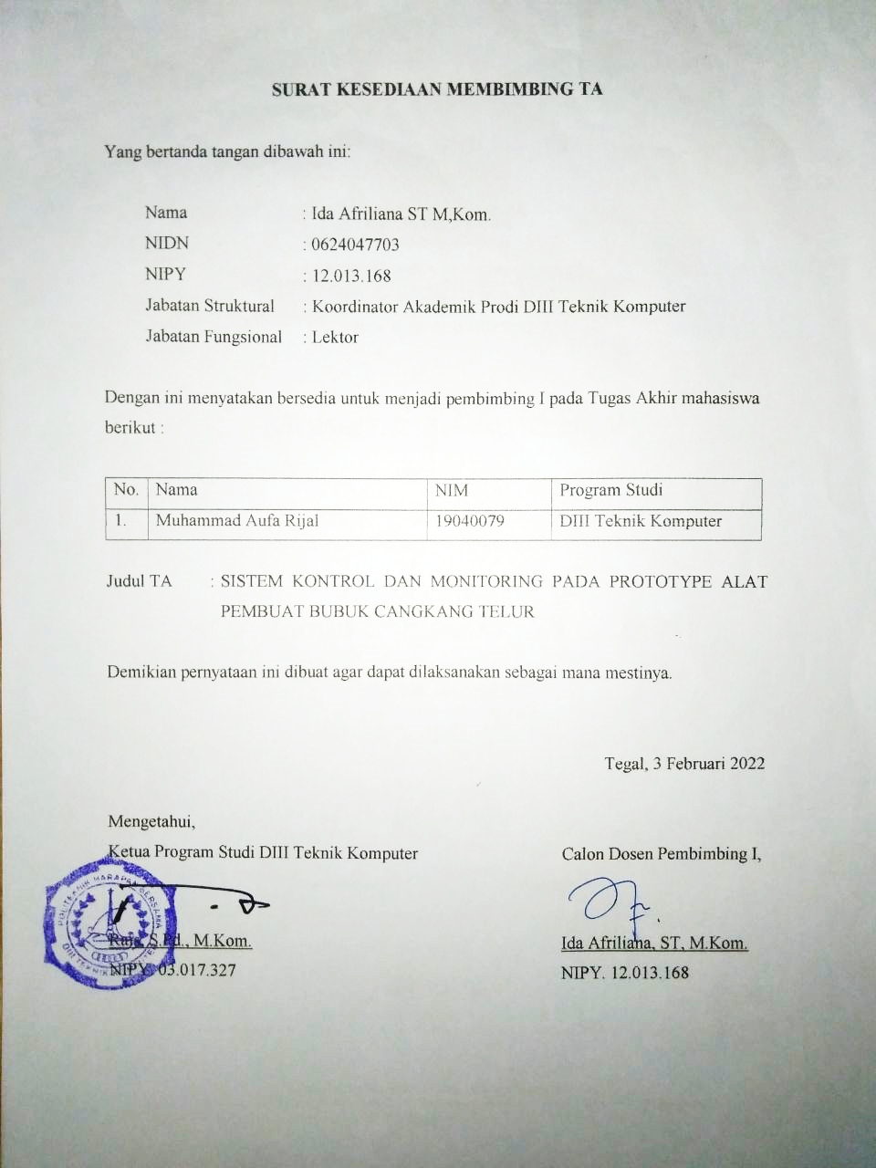

Lampiran Surat Kesediaan Membimbing TA Dosen Pembimbing II

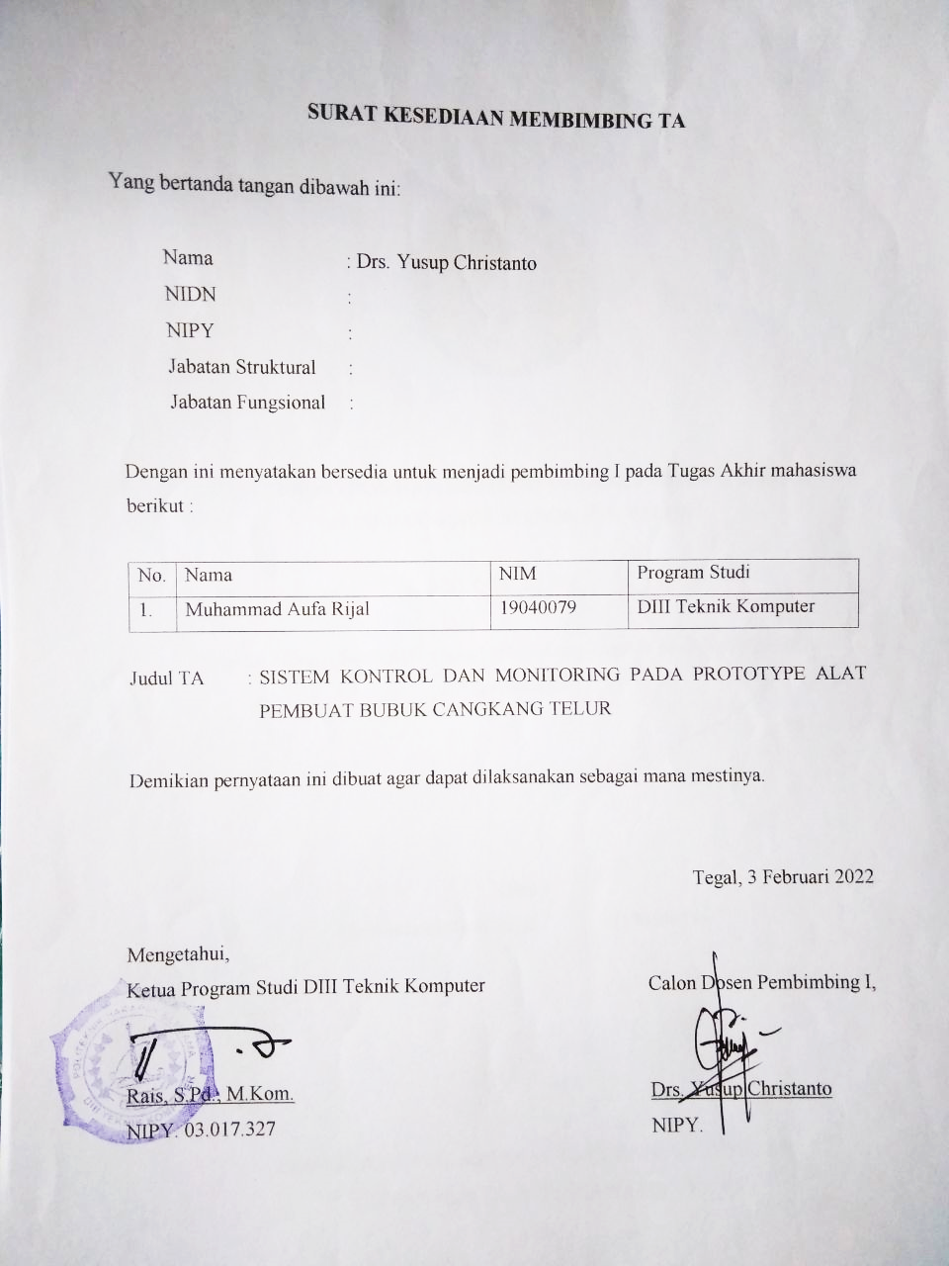

Lampiran Surat Perizinan Observasi

